C端宠物主用户1.0需求规格说明书

一、文档基础信息
产品名称 | XXX（C 端宠物主小程序）
文档版本 | 1.3.0（V1.0-SSOT-FINAL）
适用范围 | 1.0 功能（C 端宠物主小程序）
输出日期 | 2026-09-10

二、版本更新记录
版本 | 日期 | 更新内容 | 备注
V1.0 | 2026-08-22 | 首次形成完整需求规格说明书；覆盖 C 端宠物主、B 端商家行为、运营后台获取框架、AI 客服、社区内容、预约支付、营销激励业务。 | 初步功能
V1.0-R1 | 2026-08-24 | 补充所有页面的页面定位、用户角色、使用场景、核心功能模块、业务规则、交互反馈、异常或边界情况。 | 作为设计、研发和测试评审依据。
V1.0-R2 | 2026-08-27 | 功能核验及核对 | 待评审
V1.0-SSOT-FINAL | 2026-09-10 | 完成第二轮规则清扫与三端一致性校验：清除旧套餐/固定槽位/旧售后与核销规则，统一退款、评价、通知、积分与非本期范围。 | 研发/测试最终基线；未明确边缘规则以“待补充”标识

三、需求概述

3.1 业务背景
宠物主在日常养护、宠物服务和洗护预约过程中，存在信息分散、服务质量难比较、电话或人工沟通效率低、预约时段容易冲突以及优惠权益难管理等问题。宠物门店和医院普遍依赖人工登记或碎片化工具处理排期，难以形成统一的订单、核销、客户档案和经营数据。平台需要以小程序为主要入口，将宠物品种知识、宠物档案、社区内容、商家服务预约、微信支付、营销激励和商家经营工具连接为一个可追踪的服务闭环。

3.2 需求目标
- 建立从商家浏览、服务选择、分钟级预约时段锁定、微信支付、商家接单到服务完成的完整预约交易闭环。
- 通过 原子锁定、订单快照、服务商支付模式和可审计状态机，降低订单问题、重复支付、错单和资金合规风险。
- 为商家提供低门槛的店铺、服务、排期和订单工作台，减少人工预约成本并提升接单及时率。
- 通过宠物百科、宠物档案、社区互动、人工客服和消息通知提升用户留存，并通过签到、拉新、优惠券和积分形成营销激励。
- 为平台运营提供内容审核、商家治理、用户档案、订单对账、预算控制和数据统计能力。

3.3 适用范围
范围 | 包含内容 | 边界说明
C 端小程序 | 登录授权、首页、宠物百科、宠物档案与提醒、社区动态、动态管理、关注/粉丝/收藏、消息中心（互动/服务/系统通知）、商家浏览、单次服务预约与支付、订单确认、改期、退款、核销码、评价、售后投诉、优惠券积分、签到拉新、账号隐私、商家入驻、人工客服。 | 默认宠物主身份；商家身份可叠加。V1.0 不做私信 IM、AI 客服和直播。第三方团购仅展示门店支持标识，第三方购买/退款/售后仍在来源平台。
B 端商家端 | 工作台首页数据看板、店铺信息、服务项目、排期日历、订单接单/拒单/改期承接/退款处理、员工与服务人员管理、平台订单核销、美团/大众点评团购核销、售后管理、评价管理、客户档案、消息中心、经营数据中心 | 商家仅在“待确认”阶段可接单/拒单；30分钟未处理系统自动接单。服务开始前退款系统直接处理；服务开始后退款进入“退款待确认”，商家24小时内同意全额退款或拒绝，超时自动退款。
运营管理后台 | 宠物百科、社区与评价审核、商家治理、用户与账号申请、订单退款和权益处理、售后投诉、第三方团购核销、优惠券积分预算、消息与公告、数据看板。 | 按权限处理退款异常、售后争议和账号注销/申诉，不得绕过支付或第三方平台结果。
基础设施 | 敏感词过滤、图片/视频审核、视频转码、对象存储/CDN、拉卡拉支付接入、微信侧外部通知（公众号/订阅消息，按账号能力落地）、美团/大众点评团购核销接口。 | 第三方服务不可用时必须有降级、重试、状态查询或人工介入路径。
C 端每一个用户动作（下单、支付、改期、退款、核销、评价、售后）
用户改期、退款、核销、评价回复四类动作
原型/截图说明：文档内保留的原型截图仅用于页面结构、交互位置与视觉参考；若截图中的旧文案、状态、编号、时限或流程与本最终版正文及 V1.0 SSOT 冲突，以本最终版正文及 V1.0 SSOT 为准。

四、整体业务流程

4.1 角色与权限前置规则
中文名 | 字段类型 | 是否必填 | 默认值 | 最大长度/取值范围 | 校验规则 | 交互联动 | 权限备注
C端宠物主 | 身份枚举 | 是 | 默认存在 | 1人1账号 | 微信授权+手机号绑定后自动生成 | 可浏览社区、预约、支付、领券、签到、发帖 | 默认可见
商家身份 | 叠加身份枚举 | 否 | 未入驻 | 同一微信账号可叠加 | 入驻审核通过且签约成功后开通 | 可见商家工作台、店铺管理、排期、订单处理 | 仅入驻成功用户可见
平台运营 | 后台角色枚举 | 是 | 配置分配 | 按权限包控制 | 后台账号授权 | 可管理内容、商家、用户、订单、优惠券、统计 | 仅后台账号
- 同一微信账号默认先以宠物主身份进入 C 端，不展示角色选择页。
- 商家入口只放在个人中心，用户主动发起，不做强引导弹窗。
- 一个账号可同时拥有宠物主与商家双身份，二者不互斥。

4.2 核心业务流程
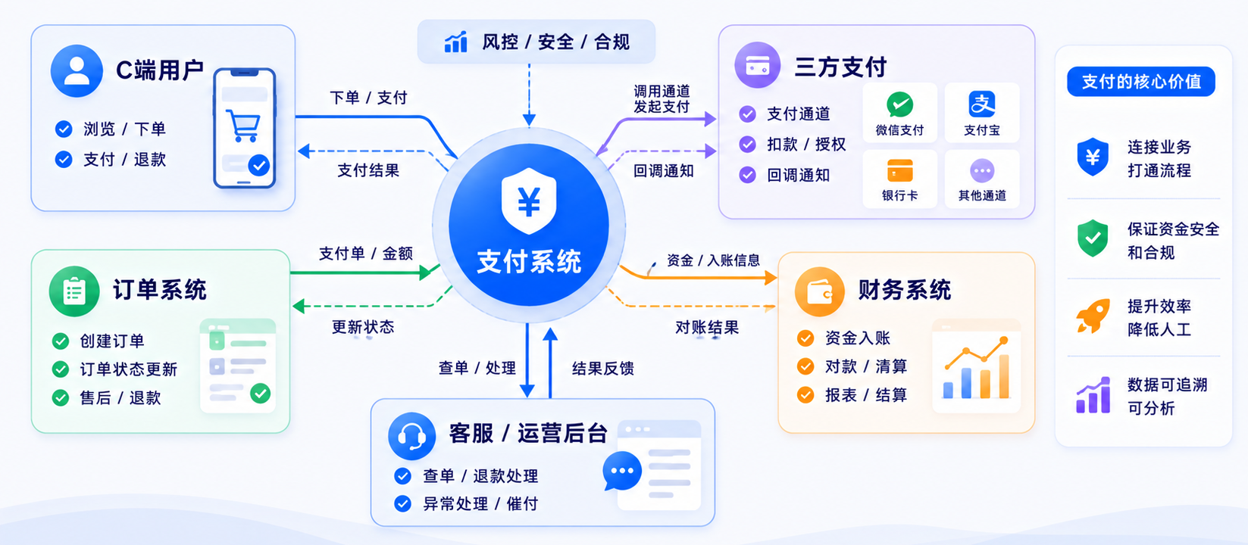
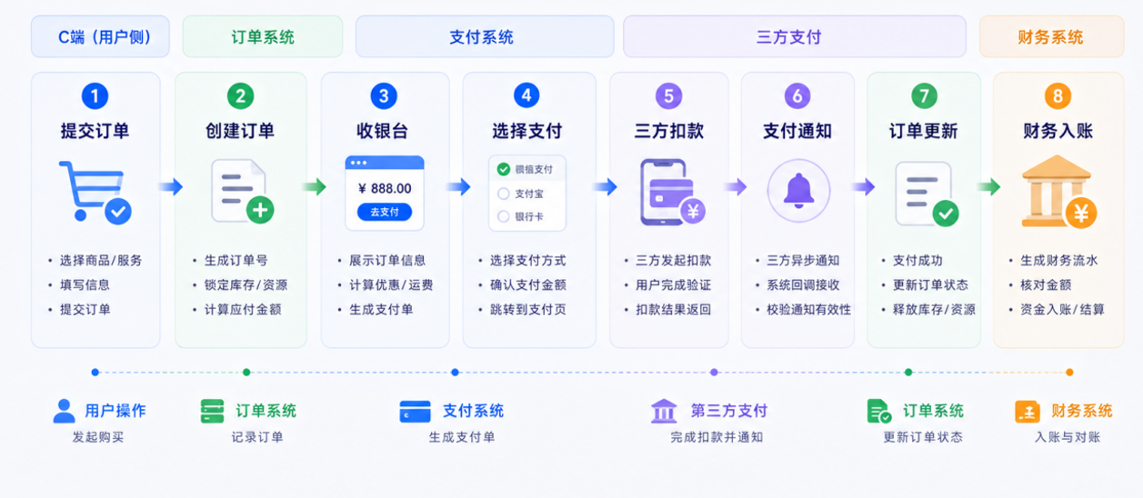

4.2.1 用户预约支付流程
流程：浏览商家 → 选择单次服务 → 选择商家开放的分钟级可预约时段 → 服务端校验容量并临时锁定 10 分钟 → 创建待支付订单 → 拉卡拉发起微信支付 → 用户支付 → 异步回调验签 → 待确认（商家30分钟内接单或拒单，超时自动接单）→ 待服务 → 商家扫码核销 → 已完成 → 评价 / 售后。

4.2.2 商家接单确认流程
流程：用户支付成功后订单进入“待确认” → 商家端高优展示并开始30分钟确认倒计时 → 商家主动接单则进入“待服务” / 商家拒单须填写原因并同步展示给用户，系统创建退款单后进入“退款中” → 超过30分钟未处理，系统自动接单并进入“待服务”。
关键规则：商家确认、拒绝、退款处理和核销均按订单当前状态校验；用户改期后订单回到“待确认”并重置30分钟确认倒计时；订单完成只能通过扫码核销。退款单创建成功与核销成功必须原子互斥。

4.2.3 商家入驻申请与审核流程
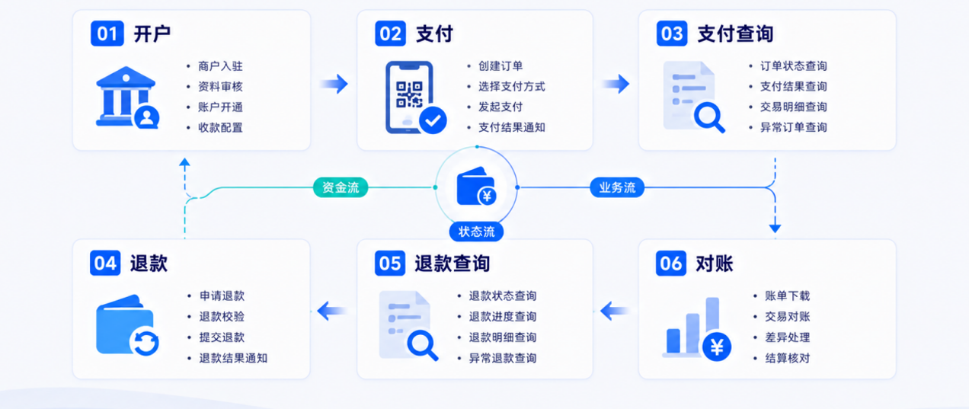
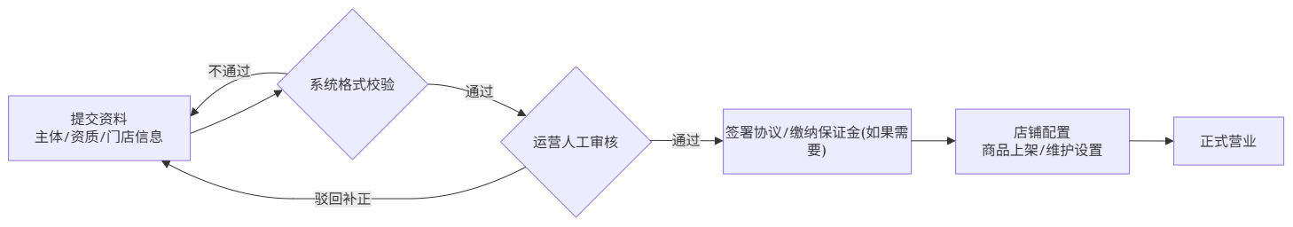
个人中心进入入驻入口 → 填写申请资料 → 支持草稿保存与断点续填 → 提交后进入审核中 → 审核通过进入支付服务商签约流程(如果需要) → 签约成功后开通商家工作台，个人中心入口变更为“商家工作台”
关键规则：商家审核通过且支付服务商签约成功后方可开通工作台，审核与补正过程完整留痕。

4.2.4 用户发帖审核流程
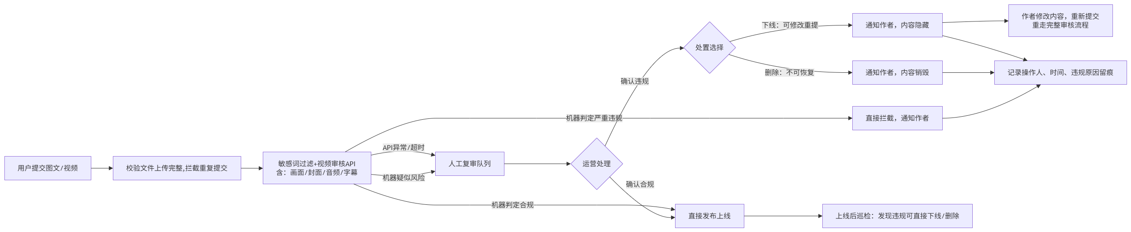
提交图文/视频内容 → 敏感词过滤 + 视频审核 API → 通过后发布；风险内容进入人工复审 → 运营可下线/删除
关键规则：图文和视频内容通过安全审核后方可公开展示，下线、删除和人工复审操作均需可审计。

4.2.5 动态分享流程
打开公开动态 -> 点击分享 -> 选择微信好友、朋友圈或复制链接 -> 生成带原动态信息的分享内容 -> 调起微信分享能力或复制链接 -> 记录分享结果。
关键规则：仅公开且已发布的动态允许对外分享；分享不在平台内生成新动态；原动态下线、删除或改为仅自己可见后，历史分享链接停止展示正文。

4.2.6 美团/大众点评团购核销流程
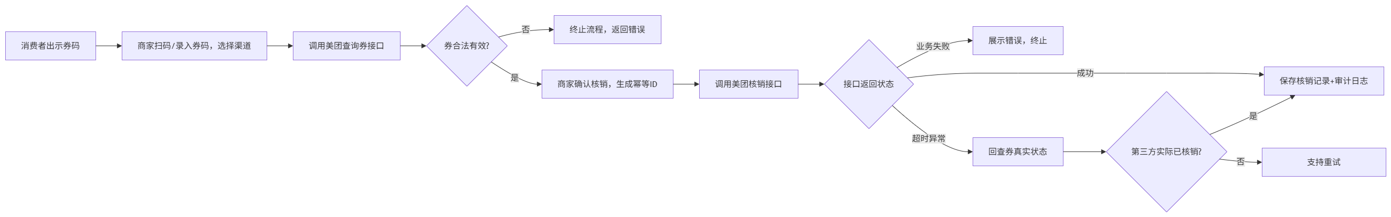
流程：顾客在美团 / 大众点评购买团购券 → 到店出示来源平台券码 → 已授权员工在商家端扫码或手输券码核销 → 记录核销结果、时间与操作人。关键规则：核销由已授权商家员工操作，消费者不能自助核销；每次核销使用唯一请求号防止重复；

4.2.7 优惠劵流程
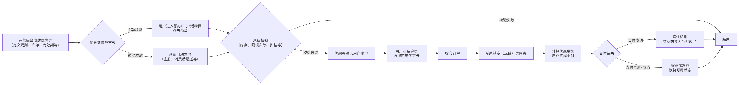

运营后台预先配置优惠券的核心规则->“用户主动领取”或“系统被动发放”->用户下单结算时，从账户中选择可用券并提交订单->系统会立即冻结（锁定） ->同时计算出优惠后的应付金额->待用户支付成功后->系统将券状态正式更新为“已核销”->若支付超时或主动取消->则自动解冻（解锁） 将券退回账户，使其恢复可用状态。
关键规则：整个链路依赖严格的状态机流转（待领取 → 待使用 → 冻结中 → 已使用/已过期）保证数据一致性，在高并发场景（如秒杀）下，需采用Redis原子操作扣减库存防止超发，并在核销时利用数据库乐观锁或业务流水号来保证幂等性，彻底杜绝一张券被重复计算或重复使用。同时，系统需配置多重风控拦截策略（如限制单设备、单用户、单手机号的领取上限），防范恶意“薅羊毛”，确保营销资产的真实转化与财务平账准确。

五、功能详细需求
本章为设计、研发和测试的核心依据。每个页面保留页面定位、用户角色、使用场景、核心功能模块、业务规则、异常或边界情况，以及完整的字段级设计表。字段表中的字段类型、必填性、默认值、取值范围、校验规则、交互联动和权限备注均为实现和验收约束。

5.1 C端用户小程序
C 端主导航约定：首页、社区、消息、我的四个底部 Tab；商家列表、宠物百科、订单和营销功能从对应首页模块或个人中心进入。未登录用户点击受限操作时先登录，成功后返回原页面和原操作上下文。

5.1.1 登录授权页
页面定位：完成微信授权、手机号绑定，并直接进入 C 端首页。
用户角色：未登录微信用户；已绑定手机号的用户完成后续自动进入 C 端。
使用场景：用户首次打开小程序，或登录态失效后需要重新授权并绑定手机号。
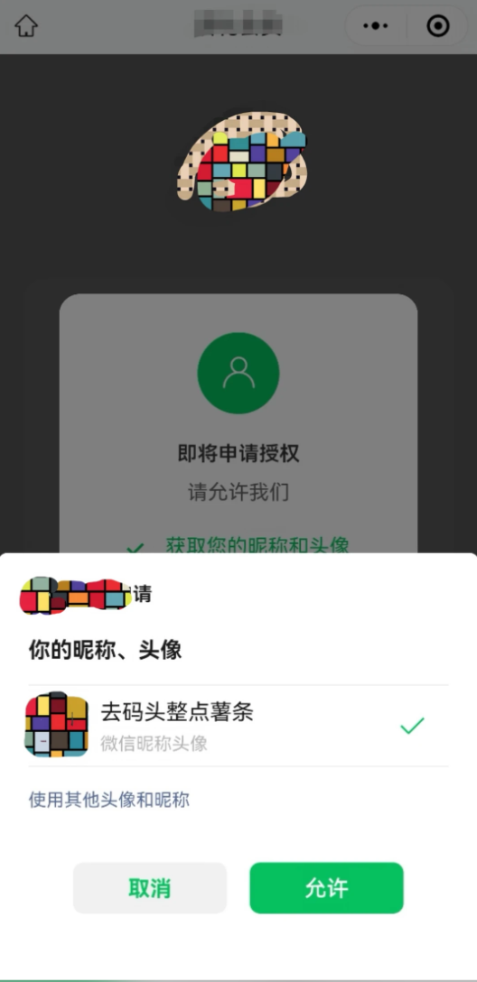
核心功能模块：
- 用户可以点击微信授权，同意后获得头像昵称并继续绑定手机号。
- 用户可以点击微信手机号快捷验证按钮，授权成功后系统使用微信返回的手机号完成账号绑定并进入首页。
- 用户可以查看并勾选用户协议和隐私政策，系统在提交前提示未勾选项。
业务规则：微信登录授权和手机号快捷验证均完成后才算登录成功；账号默认创建宠物主身份；已存在账号只更新登录时间，不重复创建用户。如用户拒绝授权则已游客方式进入平台浏览。
交互反馈：微信授权成功后展示手机号快捷验证按钮；手机号验证失败、凭证过期或用户拒绝授权时显示明确原因和重试入口；登录成功后直接进入首页。
异常或边界情况：用户拒绝微信授权时保留在当前页并提供重试；定位或网络异常不影响已完成的授权结果；手机号已绑定其他账号时提示联系客服处理，不自动合并。

5.1.2 首页
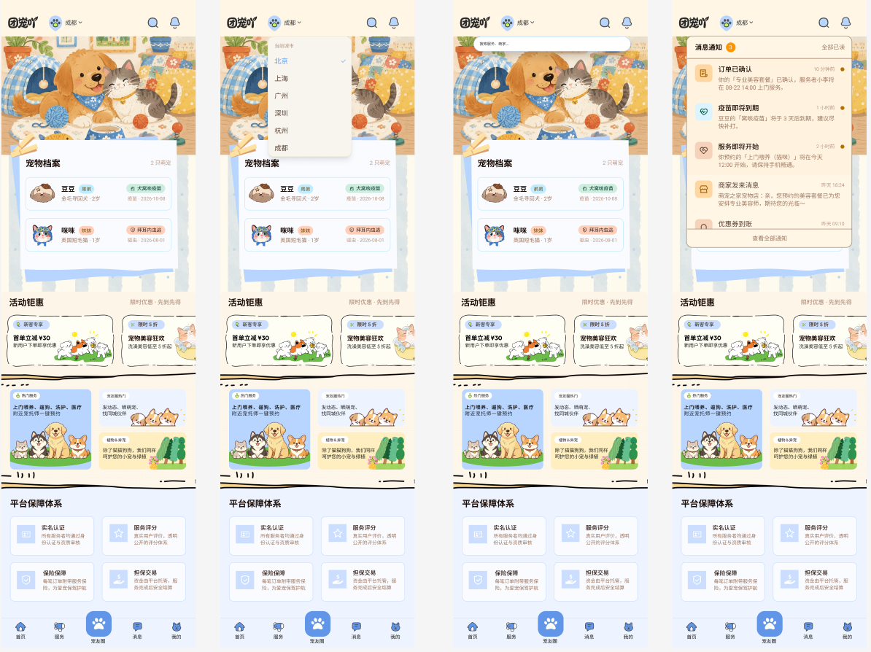

页面定位：承载本地服务、宠物档案、商家推荐、社区精选和限时优惠入口。
用户角色：所有用户；未登录用户可浏览，已登录用户可进入预约、发布动态和个人中心。
使用场景：用户打开小程序后快速查找宠物知识、本地服务、附近可预约商家或社区内容。
核心功能模块：
- 用户可以切换城市或发起搜索，系统按城市和关键词刷新商家、百科和内容入口。
- 用户可以点击洗护、寄养等本地服务，进入已带入服务筛选条件的商家列表。
- 用户可以点击独立的宠物功能入口，可按宠物情况浏览品种和养护知识。
- 用户可以浏览商家推荐流，点击卡片查看店铺并开始预约。
- 用户可以浏览社区精选动态流，点击内容进入详情并进行互动。
- 用户可以点击活动 Banner，进入活动详情、指定页面。
规则：本地服务入口跳转商家列表，宠物百科、新手指南、训犬大师等使用独立入口；商家推荐仅展示审核通过、未冻结且当前可营业的商家；精选动态仅展示已发布且当前可见内容；营销卡片必须在有效期内并配置有效落地页。
交互反馈：首次加载展示骨架屏；切换城市、搜索或点击分类后刷新对应内容；下拉刷新完成后更新列表；无推荐内容时展示明确空状态和可继续操作的入口。
异常或边界情况：定位失败时允许手动选择城市；搜索无结果时展示清空条件入口；活动落地页失效时停止跳转并隐藏活动。

字段/数据项/控件 | 类型/形态 | 是否必填 | 默认值 | 最大长度/取值范围 | 校验规则 | 交互联动 | 权限备注
城市定位 | 城市选择 | 否 | 自动定位 | 平台已开通城市 | 定位失败可手动选择 | 影响商家推荐和距离排序 | 所有用户
搜索关键词 | 字符串 | 否 | 空 | 30 字 | 去除首尾空格 | 搜索商家、服务、百科和公开动态 | 所有用户
本地服务入口 | 入口列表 | 否 | 后台配置 | 洗护/医疗/寄养等 | 只展示已启用且有可用商家的服务分类 | 进入带服务筛选的商家列表 | 所有用户
宠物功能入口 | 按钮/入口 | 是 | 展示 | 可用/不可用 | 存在已发布内容时可用 | 进入宠物百科列表 | 所有用户
社区精选入口 | 数据列表 | 否 | 系统推荐 | 分页列表 | 只展示已发布公开内容 | 点击进入动态详情 | 所有用户
活动 Banner 列表 | 数据列表 | 否 | 后台配置 | 1-3 个 | 有效期和落地页均有效 | 进入活动详情、指定页面 | 所有用户

5.1.3 宠物档案创建/编辑页
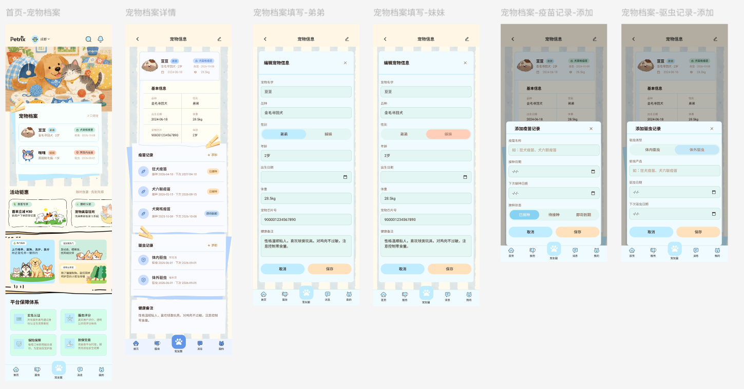
页面定位：新增或编辑单只宠物的基础资料和健康记录，后续可为预约与养护提醒提供准确数据。
用户角色：已登录宠物主；运营后台仅可在用户档案中查看，不可代用户修改健康信息。
使用场景：用户首次添加宠物、可更新体重和疫苗状态等，可为后续预约相关业务选择准确的宠物资料。
核心功能模块：
- 用户可以填写宠物昵称、品种(可联动品种百科内容)、年龄、性别和体重，保存后生成宠物档案卡。
- 用户可以维护绝育和疫苗状态，并补充健康备注供预约时参考。
- 用户可以上传或更换宠物头像，保存后同步到个人中心。
- 用户可以编辑已有档案或删除档案，系统在删除前提示相关提醒和订单记录不受影响。
业务规则：每个账号可创建多只宠物但只能设置一只默认宠物；健康信息默认仅用户本人可见。
交互反馈：保存成功后返回宠物档案管理页；首次创建自动设为默认宠物；必填项缺失时定位字段；删除需提醒。
字段/数据项/控件 | 类型/形态 | 是否必填 | 默认值 | 最大长度/取值范围 | 校验规则 | 交互联动 | 权限备注
宠物昵称 | 字符串 | 是 | 空 | 20 字 | 去除首尾空格后不可为空 | 保存后生成宠物档案卡 | 宠物主
宠物头像 | 图片 | 否 | 默认头像 | 1 张，<=10MB | JPG/PNG，内容安全校验 | 上传后支持裁剪和替换 | 宠物主
宠物类别 | 枚举 | 是 | 狗狗 | 狗狗/猫咪/爬宠/鸟类/昆虫/其他 | 固定枚举 | 联动品种选项和百科内容 | 宠物主
品种 | 字符串 | 是 | 空 | 30 字 | 优先从对应类别品种库选择；可选其他/不确定 | 联动养护提醒和百科入口 | 宠物主
出生日期 | 日期 | 否 | 空 | 不得晚于当天 | 用户不知道时可不填 | 系统按当前日期自动计算年龄 | 宠物主
性别 | 枚举 | 是 | 未知 | 公/母/未知 | 固定枚举 | 展示于档案卡 | 宠物主
当前体重 | 数值 | 否 | 空 | 0.1-200.0kg | 最多 1 位小数 | 保存时可同步生成体重记录 | 宠物主
绝育状态 | 枚举 | 否 | 未知 | 未绝育/已绝育/未知 | 固定枚举 | 用于养护提醒 | 宠物主
疫苗概况 | 枚举 | 否 | 未知 | 未接种/接种中/已完成/未知 | 固定枚举 | 可进入疫苗记录维护明细 | 宠物主
健康备注 | 字符串 | 否 | 空 | 500 字 | 不得填写违法内容；医疗信息仅供参考 |  | 宠物主私密信息
养育方式 | 枚举 | 否 | 未设置 | 家养/散养/笼养/其他 | 固定枚举 | 用于养护提醒，不用于医疗诊断 | 宠物主
健康信息:
体重记录：
字段/数据项/控件 | 类型/形态 | 是否必填 | 默认值 | 最大长度/取值范围 | 校验规则 | 交互联动 | 权限备注
记录时间 | 日期时间 | 是 | 当前时间 | 不得晚于当前时间 | 精确到分钟 | 影响体重趋势排序 | 宠物主
记录体重 | 数值 | 是 | 空 | 0.1-200.0kg | 最多 1 位小数 | 保存后刷新体重趋势 | 宠物主
备注 | 字符串 | 否 | 空 | 200 字 | 去除首尾空格 | 随记录展示 | 宠物主
附件图片 | 图片数组 | 否 | 空 | 最多 5 张，<=10MB/张 | JPG/PNG，内容安全校验 | 支持预览、删除和重传 | 宠物主
驱虫记录：
字段/数据项/控件 | 类型/形态 | 是否必填 | 默认值 | 最大长度/取值范围 | 校验规则 | 交互联动 | 权限备注
驱虫日期 | 日期 | 是 | 当天 | 不得晚于当天 | 自然日 | 用于下次驱虫提醒 | 宠物主
驱虫类型 | 枚举 | 是 | 体外驱虫 | 体外/体内/内外同驱 | 固定枚举 | 联动提醒周期 | 宠物主
产品名称 | 字符串 | 否 | 空 | 50 字 | 去除首尾空格 | 随记录展示 | 宠物主
下次驱虫日期 | 日期 | 否 | 空 | 不得早于驱虫日期 | 校验日期先后 | 到期前推送养护提醒 | 宠物主
备注 | 字符串 | 否 | 空 | 200 字 | 去除首尾空格 | 随记录展示 | 宠物主
附件图片 | 图片数组 | 否 | 空 | 最多 5 张，<=10MB/张 | JPG/PNG，内容安全校验 | 支持预览、删除和重传 | 宠物主
疫苗记录：
字段/数据项/控件 | 类型/形态 | 是否必填 | 默认值 | 最大长度/取值范围 | 校验规则 | 交互联动 | 权限备注
接种日期 | 日期 | 是 | 当天 | 不得晚于当天 | 自然日 | 用于疫苗记录排序 | 宠物主
疫苗名称 | 字符串 | 是 | 空 | 50 字 | 不可为空 | 随记录展示 | 宠物主
接种针次 | 数值 | 否 | 空 | 1-20 | 正整数 | 展示第几针 | 宠物主
下次接种日期 | 日期 | 否 | 空 | 不得早于接种日期 | 校验日期先后 | 到期前推送养护提醒 | 宠物主
备注 | 字符串 | 否 | 空 | 200 字 | 去除首尾空格 | 随记录展示 | 宠物主
附件图片 | 图片数组 | 否 | 空 | 最多 5 张，<=10MB/张 | JPG/PNG，内容安全校验 | 支持预览、删除和重传 | 宠物主

5.1.4 宠物百科
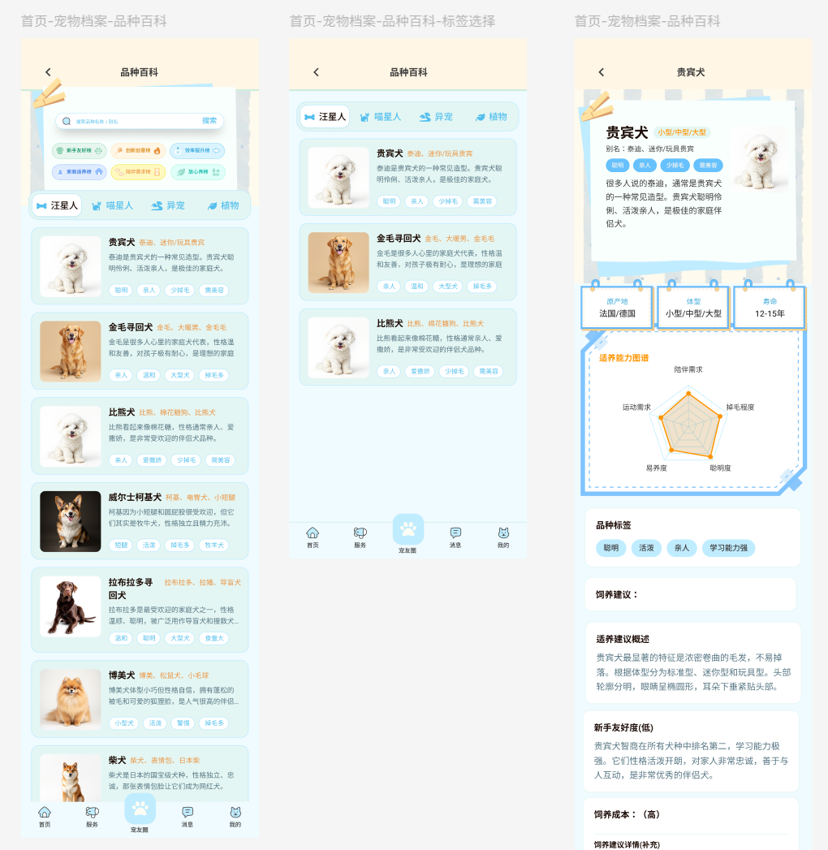
页面定位：按宠物类别展示平台发布的品种资料、养护知识和常见问题。
用户角色：所有用户；运营维护内容，用户浏览和搜索。
使用场景：用户想了解狗狗、猫咪、爬宠、鸟类或昆虫的品种特点、养育方式和健康注意事项。
核心功能模块：
- 用户可以按狗狗、猫咪、爬宠、鸟类和昆虫切换宠物分类，浏览该分类已发布的品种内容。
- 用户可以输入品种或关键词搜索，系统返回匹配的百科文章和品种详情。
- 用户可以点击文章查看品种介绍、养护知识、常见问题和相关推荐。
- 用户可以从宠物档案进入对应品种的养护指南，减少重复搜索。
业务规则：前端只显示运营发布且未下线的品种内容；宠物类别按平台启用字典展示；医疗和健康内容仅用于科普，不替代兽医诊断。
交互反馈：切换分类后显示加载状态；搜索结果高亮关键词；文章不存在或已下线时显示内容不可用并推荐返回百科首页。
一级展示列表：
字段/数据项/控件 | 类型/形态 | 是否必填 | 默认值 | 最大长度/取值范围 | 校验规则 | 交互联动 | 权限备注
搜索关键词 | 字符串 | 否 | 空 | 40 字 | 去除首尾空格 | 输入或提交后刷新列表 | 所有用户
宠物类别 | 枚举 | 是 | 狗狗 | 狗狗/猫咪/爬宠/鸟类/昆虫 | 只展示后台启用分类 | 切换品种列表 | 所有用户
品种名称 | 字符串 | 是 | 后台配置 | 30 字 | 同类别内不可重复 | 点击进入品种详情 | 所有用户
别名 | 字符串 | 否 | 空 | 50 字 | 多个别名以标签展示 | 参与搜索匹配 | 所有用户

详情展示列表：
字段/数据项/控件 | 类型/形态 | 是否必填 | 默认值 | 最大长度/取值范围 | 校验规则 | 交互联动 | 权限备注
宠物类别 | 枚举 | 是 | 狗狗 | 狗狗/猫咪/爬宠/鸟类/昆虫 | 只展示后台启用分类 | 切换品种列表 | 所有用户
品种名称 | 字符串 | 是 | 后台配置 | 30 字 | 同类别内不可重复 | 点击进入品种详情 | 所有用户
别名 | 字符串 | 否 | 空 | 50 字 | 多个别名以标签展示 | 参与搜索匹配 | 所有用户
品种标签 | 标签集合 | 否 | 后台配置 | 最多 10 个 | 使用平台标签字典 | 用于筛选和推荐 | 所有用户
封面图片 | 图片 | 是 | 后台配置 | 1 张 | JPG/PNG，清晰可展示 | 列表和详情页展示 | 所有用户
品种描述 | 富文本 | 是 | 后台配置 | 3000 字 | 富文本安全白名单 | 详情页展示 | 所有用户
适养建议 | 富文本 | 否 | 后台配置 | 2000 字 | 不得替代专业诊疗意见 | 详情页展示 | 所有用户
健康提示 | 富文本 | 否 | 后台配置 | 2000 字 | 必须展示科普免责声明 | 详情页展示 | 所有用户
查看详情 | 按钮/入口 | 是 | 可用 | 可用/不可用 | 内容已发布且未下线时可用 | 进入品种详情页 | 所有用户

5.1.5社区动态(宠友圈)
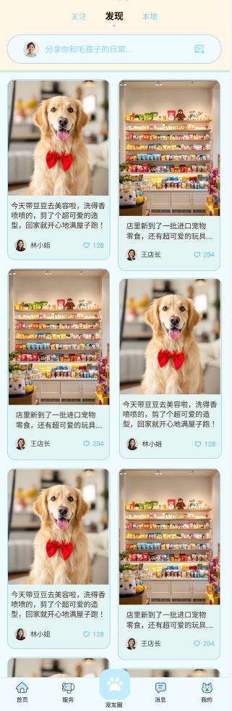
页面定位：承载关注、发现、本地三个信息流入口。
用户角色：所有用户浏览；已登录用户可点赞、评论、关注和分享公开动态。
使用场景：用户想浏览社区推荐内容、查看关注对象动态或按热度了解本地话题。
核心功能模块：
- Tab切换与动态流:支持"关注、发现、本地"三个Tab切换，系统按关注列表、平台推荐、本地热度分别展示对应动态流。关注Tab未登录时提示用户先登录，每条动态以卡片形式纵向排列，展示内容。
- 内容发布入口：顶部设有发布输入框，点击进入’动态发布页’。
- 动态内容展示：
  - 每条动态卡片包含：
  - 发布人信息：左上角展示发布人头像（圆形）和昵称；
  - 动态正文：内容标题，超过20字数自动折叠；
  - 图片/视频：标题上方展示配图（单图或九宫格）或视频封面，点击进入详情页浏览或播放；
  - 互动数据：卡片右下角展示点赞数，旁边设有点赞图标，用户点击可快速点赞/取消点赞，数量即时更新；
动态展示规则：信息流仅展示审核通过且当前可见的公开内容。发布时设为"仅自己可见"的动态不进入推荐流、搜索结果和外部分享。用户下拉刷新列表、上拉加载更多内容，系统保持当前Tab和筛选条件。
交互反馈：Tab 切换显示对应加载状态；点赞、评论后即时更新数量。
异常或边界情况：网络中断时保留已加载内容并允许重试；搜索无结果时提示换关键词；动态在浏览期间被下线时从列表移除并提示内容已不可见。
展示页面描述：
字段/数据项/控件 | 类型/形态 | 是否必填 | 默认值 | 最大长度/取值范围 | 校验规则 | 交互联动 | 权限备注
顶部 Tab | 分段控件 | 是 | 发现 | 关注 / 发现 / 本地 | 固定选项 | 切换对应信息流 | 所有用户；关注需登录
搜索关键词 | 字符串 | 否 | 空 | 40 字 | 仅搜索公开且已发布内容 | 提交后刷新结果 | 所有用户
动态列表 | 数据列表 | 否 | 系统推荐 | 分页列表 | 仅展示审核通过且对当前用户可见内容 | 下拉刷新、上拉加载 | 所有用户
作者信息 | 展示对象 | 是 | 随动态返回 | 头像、昵称、认证标识 | 作者账号可见且未注销 | 点击进入用户主页 | 所有用户
点赞操作 | 状态按钮 | 否 | 未点赞 |  | 不点赞关注后，可在点赞列查看 | 成功后刷新关注 Tab | 已登录用户
发布时间排序 | 排序控件 | 否 | 最新 | 最新/最热 | 固定选项 | 改变当前列表排序 | 所有用户

5.1.6 动态发布页
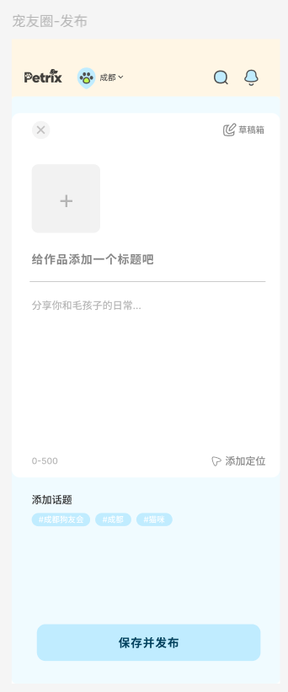
页面定位：支持图文或视频发帖，并接入基础内容安全能力。
用户角色：已登录用户；平台审核人员负责处理风险内容。
使用场景：用户准备分享宠物日常、经验或短视频，并选择内容的可见范围。
核心功能模块：
- 顶部导航与草稿管理:
  - 页面左上角显示"存草稿"入口，点击可保存当前编辑内容至草稿箱，方便用户稍后继续编辑。
  - 右上角为关闭按钮，点击退出发布页时，若已有输入内容则提示用户是否保存草稿。
- 内容输入区
  - 图片添加按钮：点击可上传图片或视频内容。
  - 标题输入框：占位文案"添加标题"，必填项。
  - 正文输入框：占位文案"添加正文"，用户输入动态正文内容，支持换行和富文本基础格式。
- 内容增强工具：
  - 位于正文输入框下方，提供一排功能图标按钮：
  - #话题：点击后弹出话题输入/选择面板，支持添加已有话题或创建新话题（如"#今日萌宠"、"#美容日记"）。
  - 标记地点：点击后基于当前位置推荐附近地标/商铺（如"韩国城购物中心"、"希望星启网球俱乐部"）。
- 可见性设置：
  - 位于工具区下方，当前显示为"公开可见"（默认选项）。
  - 点击后弹出可见性选项面板，提供两个选项：
    - 公开：所有人可见，进入推荐流并可被搜索。
    - 仅自己可见：仅发布者本人可见，不进入推荐、搜索，不可被转发分享。
    - 1.0版本不开放"好友可见"选项，避免好友关系未定义时产生权限歧义。
业务规则：图文最多 9 张图片；视频仅支持 mp4/mov，时长不超过 60 秒、大小不超过 100MB；仅公开动态允许对外分享；文本、图片和视频均须经过内容安全检查机制杜绝敏感词汇。
交互反馈：上传时显示进度和压缩处理状态；发布成功后提示发布成功。
异常或边界情况：格式、时长或大小不符合时禁止提交并说明原因；上传中退出时提示是否保留草稿，失败文件可单独重试。
操作页面描述:
字段/数据项/控件 | 类型/形态 | 是否必填 | 默认值 | 最大长度/取值范围 | 校验规则 | 交互联动 | 权限备注
标题 | 字符串 | 否 | 空 | 50 字 | 敏感词过滤 | 与正文及媒体共同发布 | 已登录用户
文本内容 | 字符串 | 条件必填 | 空 | 1000 字 | 文字、图片、视频至少填写一项；敏感词过滤 | 实时显示剩余字数 | 已登录用户
图片 | 图片数组 | 条件必填 | 空 | 1-9 张，<=10MB/张 | JPG/PNG；与视频互斥；图片安全审核 | 支持排序、预览、删除和重传 | 已登录用户
视频 | 视频文件 | 条件必填 | 空 | 1 条；<=60 秒；<=100MB | mp4/mov；转码 H.264；视频安全审核 | 上传后展示进度和封面 | 已登录用户
话题标签 | 标签集合 | 否 | 空 | 最多 5 个，20 字/个 | 使用平台本地话题 | 影响搜索和推荐 | 已登录用户
可见性 | 枚举 | 是 | 公开 | 公开/仅自己 | 仅公开动态进入推荐并允许对外分享 | 切换后更新分享权限提示 | 已登录用户
保存草稿 | 按钮/操作 | 否 | 可用 | 可用/处理中 | 内容未发布时可保存 | 保存后进入我的动态草稿 | 已登录用户
发布 | 按钮/操作 | 是 | 条件满足后可用 | 可用/置灰/处理中 | 通过前端校验后提交内容审核 | 防重复提交并展示审核状态 | 已登录用户
退出 | 按钮/操作 | 是 | 无 |  | 通过前端校验后提交内容审核 | 如有内容进行提示，无内容直接退出 | 已登录用户

5.1.7 动态详情页
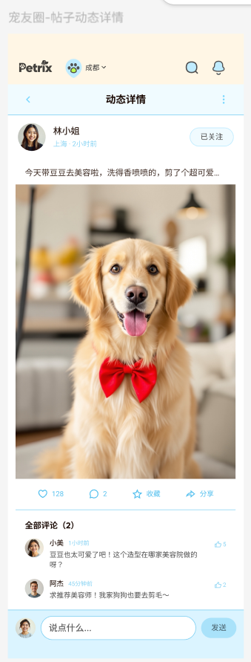
页面定位：完整展示动态内容、互动信息和外部分享入口。
用户角色：所有用户浏览；已登录用户进行互动，内容作者可管理自己的动态。
使用场景：用户从信息流打开一条动态，想阅读全文、观看视频、评论、点赞或分享给站外联系人。
核心功能模块：
- 动态内容展示区：
  - 发布人信息：顶部展示发布人头像（圆形）和昵称（如"王店长"），昵称右侧带有"关注"按钮，点击后可关注该用户，按钮状态变更为"已关注"收藏至关注列内；再次点击可取消关注。点击头像或昵称均可进入该用户主页(前期不做)。
  - 发布时间与位置：昵称右侧展示发布时间（如"昨天"）和发布位置（如"北京"）。
    - 时间规则:只显示前天、昨天、当天日期显示(几小时前)、超出3天时间动态页面显示具体发布日期不精准到时。
  - 动态正文：展示完整的文字内容（如"店里新到了一批进口宠物零食，还有超可爱的玩具，欢迎各位宠友带毛孩子来逛逛～"），支持多行展示。
  - 配图/视频：正文下方展示动态配图（单图或九宫格），或视频封面带播放按钮，点击可放大浏览或播放。
- 互动数据与操作栏动态：底部展示四类互动数据及对应操作按钮：
  - 点赞：展示点赞数（如"204"），旁边显示图标，点击可点赞或取消点赞，数量即时更新。
  - 评论：展示评论数（如"2"），仅作为数据展示，不可操作。
  - 收藏：展示收藏数，点击可收藏或取消收藏该动态(收藏后进入收藏列)。
  - 分享：展示分享数，点击后弹出分享面板，支持转发给微信好友、分享到朋友圈或复制链接。
- 评论区：
  - 评论标题与计数：显示"全部评论"及评论总数（如"全部评论（1）"）。
  - 评论列表：逐条展示评论内容，每条评论包含评论人头像、昵称、发布时间和评论正文。支持分页加载，上拉触底加载更多评论。
  - 评论输入框：列表底部设有输入框，占位文案为"说点什么..."，点击后弹出键盘，用户输入内容后点击发送即可提交评论。提交成功后评论出现在列表顶部，数量即时更新。
业务规则：评论仅展示审核通过内容。
交互反馈：点赞、评论成功后即时刷新数量；点击分享后打开分享面板；视频加载失败提供重试并保留文字内容。
异常或边界情况：加载动态详情时展示骨架屏；点赞、收藏、关注、评论操作后数量即时更新；网络中断时展示加载失败提示并提供重试按钮；动态已被删除时展示"内容已不存在"并引导返回首页。

5.1.8动态分享面板
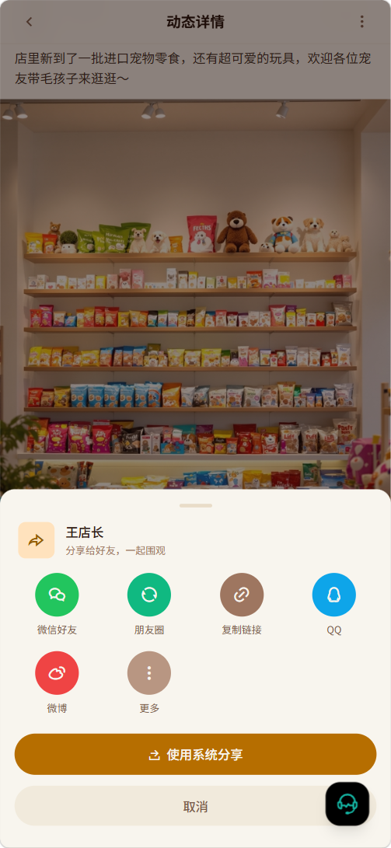
页面定位：将公开动态分享到微信好友、朋友圈或复制可访问链接。
用户角色：所有浏览公开动态的用户；未登录用户也可分享当前可访问内容。
使用场景：用户看到有价值的宠物内容，希望发送给微信联系人、分享到朋友圈，或复制链接到其他会话。
核心功能模块：
- 用户可以点击“微信好友”，调起微信小程序分享能力并发送当前动态卡片(默认微信能力)。
- 用户可以点击“朋友圈”，按微信开放能力分享当前动态页面(默认微信能力)。
- 用户可以点击“复制链接”，复制平台生成的公开访问链接并用于其他会话。
  - 用户可以在分享前查看标题、封面和作者预览，确认分享对象与当前动态一致。
业务规则：仅公开、已发布且未下线的动态可分享；不支持填写分享感言，也不在平台内生成分享动态；分享卡片必须使用当前动态标题、封面、作者和可访问路径；原动态失效后链接页只显示内容不可用提示。
交互反馈：选择微信好友或朋友圈后调用微信分享能力；复制成功后提示“链接已复制”；取消分享不提示失败，也不生成任何平台内容。
异常或边界情况：动态在分享前变为非公开、下线或删除时关闭分享入口并提示内容不可用；微信能力调用失败时允许重试或复制链接；链接生成失败时保留分享面板并提示稍后重试。

字段/数据项/控件 | 类型/形态 | 是否必填 | 默认值 | 最大长度/取值范围 | 校验规则 | 交互联动 | 权限备注
分享内容预览 | 展示对象 | 是 | 当前动态 | 标题、封面、作者 | 动态须公开、已发布且未下线 | 随原动态状态实时更新 | 所有用户
微信好友 | 系统分享入口 | 否 | 可用 | 可用/不可用 | 遵循微信小程序分享能力 | 点击后调起微信好友分享 | 所有用户
朋友圈 | 系统分享入口 | 否 | 可用 | 可用/不可用 | 遵循微信朋友圈分享能力和审核规范 | 点击后调起朋友圈分享 | 所有用户
复制链接 | 按钮/操作 | 否 | 可用 | 可用/处理中/失败 | 生成仅指向当前公开动态的访问链接 | 成功后写入剪贴板并提示 | 所有用户

5.1.9他人个人中心详情页面：
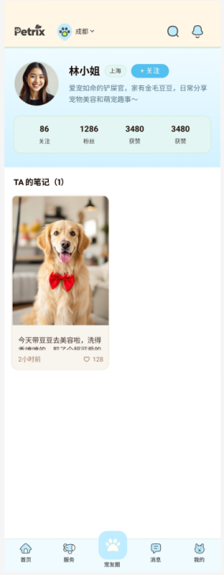
页面定位：展示平台用户的公开个人信息及发布内容，为浏览者提供关注与社区互动入口；V1.0 不提供私信入口。
用户角色：已登录的浏览者（查看他人主页）；被查看的目标用户（其公开信息被展示）；未登录用户不可进入此页面，需先完成登录。
使用场景：用户在宠友圈信息流、动态详情页、评论列表或互动通知中点击其他用户头像或昵称时，进入其公开主页。
核心功能模块：
- 用户基本信息展示区：
  - 展示目标用户的头像、昵称、所在地区。
  - 展示目标用户的个人简介（如“爱宠如命的铲屎官，家有金毛豆豆...”），超出30长度自动折叠，可点击展开全文。
  - 展示四个核心数据指标：关注数、粉丝数、获赞数、笔记数。
  - 展示“关注”/“已关注”按钮：当前浏览者未关注时显示“+关注”，点击后关注目标用户，按钮变更为“已关注”；已关注时显示“已关注”，点击可取消关注。
  - V1.0 不展示私信按钮。
- 内容：
- 提供“TA的笔记”。展示目标用户发布的所有公开可见的动态内容。
- 以卡片列表或网格形式展示目标用户已发布且为公开可见的动态。
  - 每个笔记卡片展示：封面图/缩略图、标题摘要、发布时间、互动数据（点赞数、评论数）。
  - 点击笔记卡片进入该动态的详情页。
  - 列表为空时展示空状态占位及文案“TA还没有发布笔记哦～
业务规则：
- 仅展示目标用户设置为“公开”且已通过审核的动态内容；仅自己可见的内容不在本页展示（1.0 不开放“好友可见”）。目标用户账号已注销或封禁时，本页面不可访问并展示对应提示。
- 关注关系规则：点击“+关注”后，浏览者出现在目标用户的粉丝列表中，粉丝数+1；取消关注后粉丝数-1。关注/取消关注操作幂等。
- V1.0 不提供用户私信能力。
- 数据统计规则：关注数、粉丝数、获赞数、笔记数均为实时统计。获赞数统计该用户所有公开动态获得的点赞总数；笔记数统计已发布公开动态数量（不含草稿和仅自己可见）。

5.1.10 消息中心页
页面定位：统一承载 C 端通知。V1.0 保留三类消息：①互动通知（点赞、收藏、新增关注、评论、@）；②服务通知（支付、待确认/自动接单、拒单、改期、退款、核销、待评价、售后、入驻审核、宠物提醒）；③系统通知（平台公告、规则、维护）。支持未读角标、按类型筛选、点击跳转关联页面。订单、退款、核销、售后、审核类站内消息不可关闭；普通互动提醒可关闭。微信侧外部通知（公众号/订阅消息，按账号能力接入）可由用户关闭，发送失败时站内消息兜底。

5.1.11 非本期范围：私信会话
本期不开发用户私信 IM、陌生人消息请求、聊天会话、消息撤回或在线状态，也不作为页面验收范围。消息中心仅保留互动通知、服务通知和系统通知；黑名单仅保留后续扩展所需的数据/权限预留。

5.1.12 创作中心
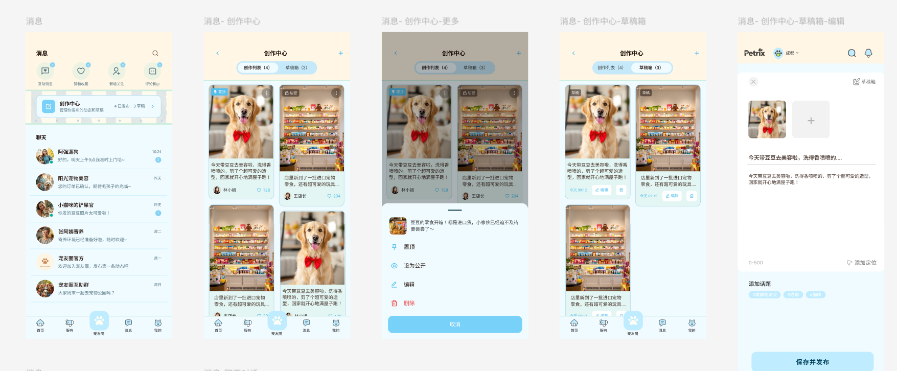
页面定位：统一管理用户的草稿/已发布/已下线/已删除，承接发布后的全部后续操作。
用户角色：已登录且发布过动态或保存过草稿的用户。
使用场景：用户从个人中心中我的动态页进入，可继续编辑草稿或管理已发布内容。
核心功能模块：
- 顶部导航与状态筛选Tab：
  - 页面标题：“创作中心”。
  - 二个筛选Tab：草稿、已发布。
- 内容列表展示：
  - 每个内容卡片展示：
    - 封面图/缩略图（视频为首帧封面，图文为首图）
    - 标题/摘要（图文/文章标题，视频标题）
    - 内容类型标识（图文/视频/纯文本）
    - 发布时间/最后修改时间
    - 数据指标（浏览量/播放量、点赞数、评论数、收藏数等）
    - 可见范围标识（公开 / 仅自己可见）
    - 各Tab右上角展示对应状态的内容数量角标
- 内容操作能力：
  - 草稿：继续编辑、发布、删除草稿。(审核不通过、已下线动态归总在草稿内)
  - 已发布：查看详情、修改正文（提交新版本审核）、下线、删除。
- 发布入口：点击后进入“动态发布页”
  - 列表空状态时展示“发布第一条内容”入口。
  - 各Tab右上角常驻“新建/发布”按钮（可选）。
业务规则：
内容状态流转规则：
当前状态 | 可执行操作 | 目前状态
草稿 | 编辑并提交发布 | 审核中
草稿 | 删除 | 已删除（不可恢复）
审核中 | 无操作（等待审核）系统自动审核 | 审核中
审核通过 | 上线 | 已发布
审核驳回 | 查看原因、修改后重新提交 | 审核中
已发布 | 修改正文 | 审核中（新版本提审，旧版本仍可见）
已发布 | 用户自下线 | 已下线（用户自下线）
已发布 | 删除 | 已删除
已下线（用户自下线） | 重新发布 | 审核中
已下线（运营下线） | 申诉 | 运营复审中
已下线（运营下线） | 删除 | 已删除
已删除 | 查看 | 不可恢复
- 审核规则：
  - 首次发布：提交后进入审核中 → 审核通过后自动发布(系统自动审核，前期可运营审核) → 审核驳回后用户修改重新提交
  - 已发布内容修改：修改正文后提交新版本，进入审核中 → 审核通过后替换旧版本 → 审核驳回后保留旧版本，用户修改重新提交
  - 运营下线：内容因违规被下线，用户仅可查看原因或删除，不可直接重新发布。
- 可见性规则：
  - 发布时可选择可见范围：公开 / 仅自己可见（1.0 不开放“好友可见”，避免好友关系未定义产生权限歧义）
  - 已发布内容支持修改可见范围，修改后无需重新审核
异常或边界情况：
- 上传中的草稿文件失败：显示上传失败状态及“重试”按钮，支持单文件独立重传，不影响草稿其他内容保存。
- 动态被系统下线：列表展示“已下线”状态标签，仅允许删除，不展示“重新发布”或“编辑”按钮。
- 并发操作冲突：提交时服务端校验版本号，不一致时提示“内容已被修改，请刷新后重试”，刷新后拉取最新状态。
- 内容加载失败：页面展示“加载失败，点击重试”，下拉刷新重新拉取列表
- 各状态列表为空：展示对应状态的空状态占位：草稿为空展示“暂无草稿，去创作”；已发布为空展示“暂无已发布内容，去发布第一条”；已下线为空展示“暂无已下线内容”；已删除为空展示“暂无已删除内容”
- 数据指标为0：浏览数/点赞数等为0时正常展示“0”，不隐藏或显示占位符可见性规则：

5.1.13 商家服务页
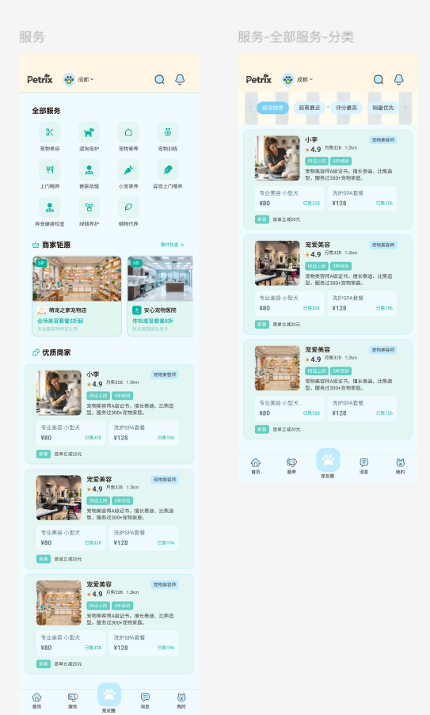
页面定位：按距离、类型和服务条件搜索商家。
用户角色：所有用户浏览；已登录用户可进入预约。
使用场景：用户想找附近可靠的商家，并比较服务类型、距离和可预约情况。
核心功能模块：
- 顶部搜索入口：
  - 页面顶部设有全局搜索框，占位文案为"搜索服务、商家"。用户输入店名或服务关键词即可发起搜索，搜索结果按相关性展示匹配的商家和服务项目。用户可以输入店名或服务关键词搜索，并查看距离、营业状态和可预约提示。
- 全部分类导航：
  - 展示所有服务类目，包括：宠物美容、遛狗陪护、宠物寄养、宠物训练、上门喂养、兽医助理、小宠寄养、异宠上门喂养、异宠健康检查、绿植养护、植物代养。用户点击任一分类，下方商家列表按该服务类型筛选刷新搜索。
- 商家推荐列表：
- 分类导航下方展示"优质商家"信息流，每个商家以卡片形式展示，卡片内容包含：
  - 商家基础信息：商家头像、名称、评分、月售单量、距离。
    - 评分：结合商家售卖服务用户综合评价评分计算，评分算法见 5.1.27 订单评价页，与商家端首页、评价管理口径一致。
    - 月售单量：计算对应商家本月销售服务总数量。
    - 距离：结合后台商家维护地址，计算当前用户地址相差距离。
  - 主营服务标签：以标签形式展示商家核心服务（如"美容""寄养""用品"）。
  - 服务项目：展示2个热门服务项目，每个项目包含服务名称和已售数量，点击可快速预约。
    - 服务名称：商家维护服务信息内提取。
    - 价格：商家维护服务信息内提取。
    - 已售数量：计算当前服务项目销售总数量。(不区分时间计算全部销售数量)
筛选与排序规则：
- 筛选方式：用户可按距离、商家和服务分类筛选商家，点击分类标签或使用筛选条件后列表即时刷新。
- 排序方式：支持按推荐、距离、评分、销量或价格排序，排序后列表按对应规则重新排列。
- 清空条件：用户可一键清空所有筛选条件，恢复展示全部商家。
业务规则：
- 仅展示审核通过且未冻结的商家。
- 距离排序依赖城市或定位信息，定位失败时提示用户手动选择城市。
- 评分仅统计有效完成订单的评价数据。
- 价格排序按当前筛选服务的最低可预约价计算。
- 服务分类使用平台统一服务字典，与商家端服务项目分类保持一致。
- 服务按售卖模式展示不同按钮：单次预约服务展示“预约下单”，预约型服务展示“预约下单”。
- 商家列表仅展示审核通过、未冻结且当前可营业的商家；商家被冻结或下线时不再出现在列表中。
字段/数据项/控件 | 类型/形态 | 是否必填 | 默认值 | 最大长度/取值范围 | 校验规则 | 交互联动 | 权限备注
定位筛选 | 字符串 | 否 | 自动获取当前定位 | 50 | 可手动切换 | 影响推荐顺序 | 所有用户
服务分类 | 枚举 | 否 | 全部 | 宠物美容 / 上门喂养 / 遛狗陪护 / 宠物寄养 等 | 后台字典维护 | 联动列表筛选 | 所有用户
搜索关键词 | 字符串 | 否 | 空 | 40 | 支持店名/服务名 | 输入后刷新 | 所有用户

5.1.14 商家详情页
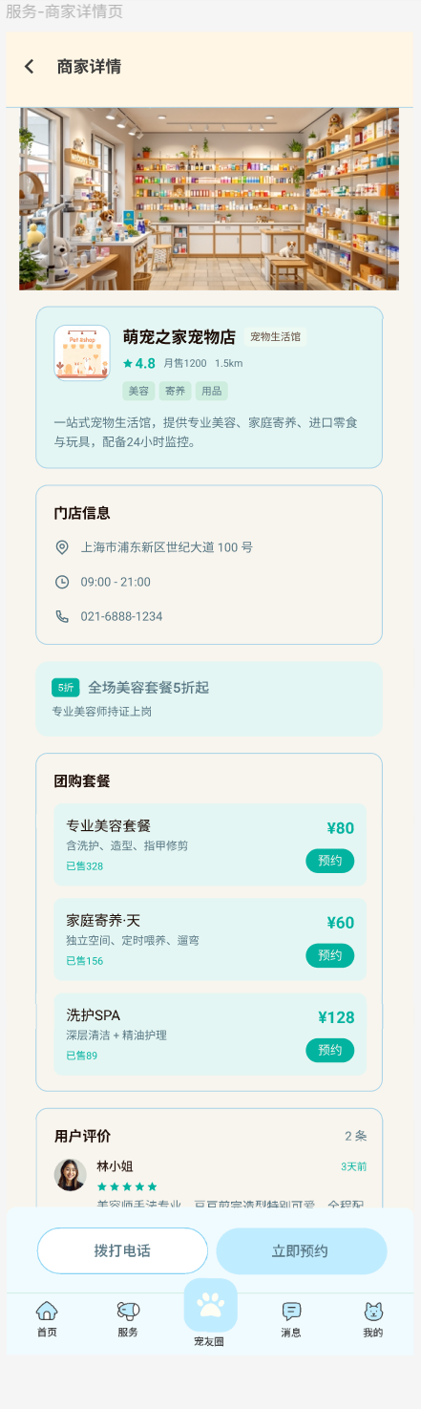
页面定位：展示门店、服务项、服务人员、评价和公告。
用户角色：所有用户浏览；已登录用户可预约服务。
使用场景：用户想进一步了解一家宠物门店的环境、公告、服务、人员和评价，再决定是否预约。
核心功能模块：
店铺基础信息展示：
- 显示店铺名、分类标签、综合评分、月销量、距离、服务标签、简介、收藏按钮(点击收藏收后，可在个人中心‘收藏’内查看对应商家)。
- 展示门店地址、营业时间、联系电话。
    - 基础信息均来着商家入驻时进行维护。
    - 评分：结合商家售卖服务用户综合评价评分计算，评分算法见 5.1.27 订单评价页，与商家端首页、评价管理口径一致。
    - 月售单量：计算对应商家本月销售服务总数量。
    - 距离：结合后台商家维护地址，计算当前用户地址相差距离。
- 提供服务项目浏览与预约入口：
  - 以单次服务项目卡片形式展示对应服务（根据商家后台维护的服务进行展示），例如：
    - 专业美容服务（￥80，含洗护/造型/指甲修剪，已售328）
    - 每个单次服务项目均带“预约”按钮，点击进入预约服务页。
      - 基础信息从商家后台维护数据获取；已售数量按该服务的有效平台订单统计。页面最多显示4条，其余折叠，展开后展示全部单次服务项目。
- 促销与资质标识：
  - 展示活动角标及商家/运营配置的促销文案，例如“美容服务5折起，专业美容师持证上岗”。
  - 商家自行维护促销文案内容。如没有则不显示。
- 用户评价摘要：
  - 显示评价总数，并展示对应用户评价名称，包含星级、时间、文字内容。
业务规则：
- 本地服务和价格以当前上架版本为准；
- 服务列表仅展示已上架服务，按服务分类分组展示。
- 单次预约服务支持“预约下单”，预约型服务走“预约下单”与排期锁定流程，已下架服务不再展示但历史订单仍按快照履约。
- 商家评分仅统计有效完成订单评价，评分算法见 5.1.27。
- 第三方核销标识仅说明该店支持美团 / 大众点评券码核销，用户仍须在来源平台完成购买、查看券码、退款和售后；平台不绑定第三方消费者账号、不导入第三方券包，也不生成平台订单，第三方团购券不可用于平台下单或预约。
异常或边界情况：店铺被下线、被冻结或已删除时展示不可访问提示；相册无内容时隐藏相册区；评价暂无数据或有效评价不足 5 条时展示“暂无评分”；商家营业状态变更时服务列表同步刷新为不可预约；第三方授权失效或接口不可用时暂时隐藏可核销标识，避免误导用户。
字段/数据项/控件 | 类型/形态 | 是否必填 | 默认值 | 最大长度/取值范围 | 校验规则 | 交互联动 | 权限备注
门店信息摘要 | 展示对象 | 是 | 系统返回 |  | 门店状态有效 | 展示名称、地址、电话、相册、简介 | 所有用户
服务项目列表 | 数据列表 | 是 | 系统返回 | 列表 | 只展示上架服务 | 点选服务进入预约 | 所有用户
服务人员列表 | 数据列表 | 否 | 系统返回 | 列表 | 只展示在岗人员 | 点击查看资质与擅长项 | 所有用户
评价列表 | 数据列表 | 否 | 系统返回 | 列表 | 仅展示审核通过且计入统计的完成订单评价 | 切换评价 Tab | 所有用户
收藏状态控件 | 状态控件 | 否 | 否 | true/false | 登录后可收藏 | 点击切换 | 登录用户
第三方团购核销标识 | 状态展示 | 否 | 不展示 | 美团/大众点评 | 仅展示已授权且已绑定当前门店的平台 | 点击查看到店出示券码说明 | 所有用户

5.1.15 预约服务页
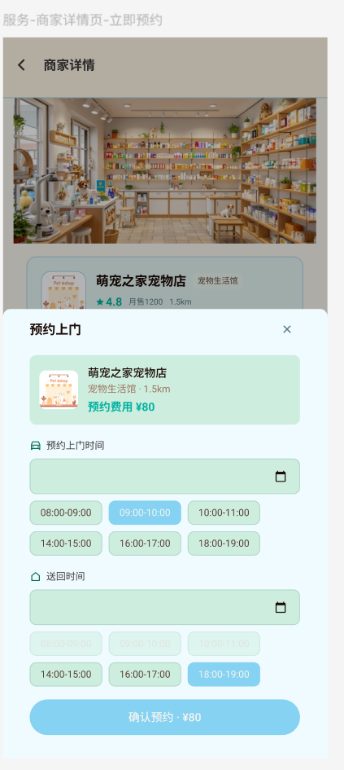
页面定位：选择单次服务和商家开放的分钟级可预约时间，并完成临时锁定。V1.0 所有服务均需预约。
用户角色：已登录宠物主；商家排期可由商家或运营维护。
使用场景：用户已选定商家和服务以及日期时段进行预约。
核心功能模块：
- 门店与费用概览：
  - 顶部展示服务门店名称、经营类目、距离以及本次预约的基础费用。
  - 底部确认按钮同步显示“确认预约 ”。
    - 用于客户确认相关信息。
- 预约上门时间选择：
  - 用户可选择日期（默认当天，支持切换），展示商家按分钟精度自定义的可用上门时段。
  - 用户必须选择一个上门时段，作为接宠时间窗口，默认当前时间点。
- 送回时间选择（受上门时间约束）：
  - 用户同样可选择日期，展示商家按分钟精度自定义的可用送回时段。
  - 送回时间的可选范围与上门时间联动：用户所选送回时段的开始时间，必须至少晚于上门时段的开始时间 2小时。
  - 不符合该条件的送回时段将被置灰且不可选。用户可以提交预约，系统在确认前校验服务、营业时间和预约时段。
- 备注填写:
  - 增加多行文本输入框，用于填写特殊需求。
业务规则：
- 履约方式规则：由服务项目的“履约方式”决定槽位占用，两种模型不可混用。
- 上门接送型：商家上门接宠并在服务完成后送回；上门与送回均使用商家自定义的分钟级时段，送回时段开始时间须不早于上门时段开始时间 + 120 分钟，可跨天。
- 到店型：用户自行到店，但仍必须预约商家开放的分钟级可预约时段。
- 预约时段可用性：提交前服务端校验全部预约时段可用，任一段被占用则整体不可选。
- 服务地址：上门接送型必须填写服务地址，来源为用户地址管理或本次新增；到店型不填写地址。
- 并发锁与临时锁定：确认预约时对所选时间与有效容量生成10分钟临时锁定，过期自动释放；锁定期间其他用户不可占用同一容量。
- 日期逻辑：若上门与送回日期不同（如过夜），则提示当前用户“确认送回日期是否为XX年XX月XX日需宠物在店内过夜”的提示。
异常或边界情况：
- 排期瞬间变化：提交时若所选时段失效，不创建订单，提示“排期已变化，请重新选择”，并刷新列表。
- 无满足2小时间隔的送回时段：
  - 若当天剩余时段均不满足（例如上门选在18:00，2小时后已过闭店时间21:00），系统提示“该上门时间过晚，当日已无可选送回时段，请修改上门时间或选择次日送回”，并禁止提交，直至选择合法送回时段。
- 跨天场景：若用户需次日送回（如过夜寄养），系统应支持分别选择“送回日期”，但需确保送回日期≥上门日期，且同一日期内仍满足2小时间隔（若同一天则校验时间差）。
- 临界点计算：采用开始时间+2小时规则，例如上门 10:00-11:00，最早送回为 12:00-13:00（因为10:00+2=12:00）。
- 备注内容校验：敏感词或超200字时，提交时拦截并提示。
- 网络重试：超时允许重试，但后端做幂等校验，防止重复锁定或重复创建订单。

5.1.16 订单确认支付页
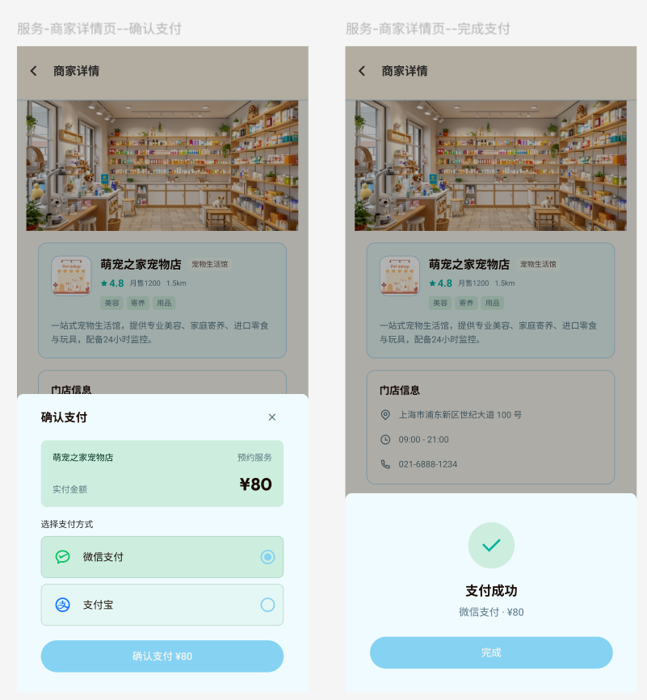
页面定位：核对订单快照、选择优惠券，并完成微信支付确认。
用户角色：已登录且已选择服务的宠物主；小程序支付通过拉卡拉通道调起微信支付。
使用场景：用户已经锁定服务时段，需要核对服务内容、价格、优惠券后付款金额等相关信息。
核心功能模块：
- 订单信息核对：
  - 顶部展示服务门店名称与预约服务名称、服务时间、实付金额等详细信息。
- 优惠券：
  - 默认展示系统自动匹配的最优可用券，并显示“已优惠 ¥10”。
  - 用户可点击该区域，进入优惠券列表页，手动切换其他可用券或取消使用（若不想用券可勾选“不使用优惠”）。
- 支付方式选择：
  - 小程序 V1.0 不展示支付方式选择器，直接使用微信支付。
- 支付发起：
  - 底部“确认支付 ”按钮。
  - 点击后通过拉卡拉通道直接调起微信支付。
- 支付结果反馈：
  - 支付成功后，订单状态更新为“待确认”并进入商家30分钟确认队列；商家主动接单或超过30分钟自动接单后流转为“待服务”。订单号使用 Snowflake ID。支付失败或取消则返回支付页并提示“已取消支付”。
业务规则：
- 订单创建与锁定：进入支付页时，系统创建待支付订单，并临时冻结用户所选优惠券（若未选则不冻结）冻结有效期与槽位锁定一致（10分钟）。
- 优惠券使用规则：
  - 仅可使用适用于该服务、未过期、未使用且满足使用条件的券。
  - 若存在多张可用券，系统默认推荐最优抵扣金额的券，用户可手动更换。
  - 取消使用券后，优惠金额自动归零。
- 支付成功与权益核销：支付成功后，正式扣减优惠券，并锁定订单价格和排期快照。
- 支付失败/取消/超时：若支付未完成，临时冻结的优惠券立即解冻并恢复可用；V1.0 不支持积分抵扣。
- 防止重复提交：同一订单在支付中时，按钮置灰并禁止重复点击，避免重复扣减资产。
- 订单快照锁定：支付成功后锁定服务名称、服务内容、实付金额、排期快照与优惠抵扣信息，商家后续编辑服务价格或排期不得覆盖本单快照。
- V1.0 仅支持单次预约服务，所有服务必须先选择可预约时间后下单。
- 支付方式：小程序 V1.0 通过拉卡拉接入微信支付，不展示支付宝入口；后续 App 可支持微信支付 / 支付宝。
- 核销方式确认：本单服务需到店核销，核销前订单不进入“已完成”，用户无自助完成入口。
异常或边界情况：
- 优惠券在支付过程中失效：若用户选中的优惠券在提交支付瞬间过期或权益被其他订单占用，系统在校验时发现无效，则自动清除该券，重新计算实付，并弹出提示：“您选择的优惠券已失效，请重新选择”，用户需重新确认支付。
- 网络异常导致支付结果不明：支付成功但页面未及时回调时，用户刷新页面，系统自动查询订单状态并更新为“待服务”；若查询失败，提供“手动刷新”按钮，禁止重复支付。
- 重复提交拦截：若用户短时间内多次点击支付，后端通过订单锁幂等处理，仅首次有效，后续请求返回“订单处理中”。
- 权益解冻失败补偿：若锁定超时或支付失败后，系统解冻权益（券）操作异常，订单关闭并进入账本补偿队列，由后台异步处理，确保用户资产不丢失。

5.1.17 我的订单列表及详情页
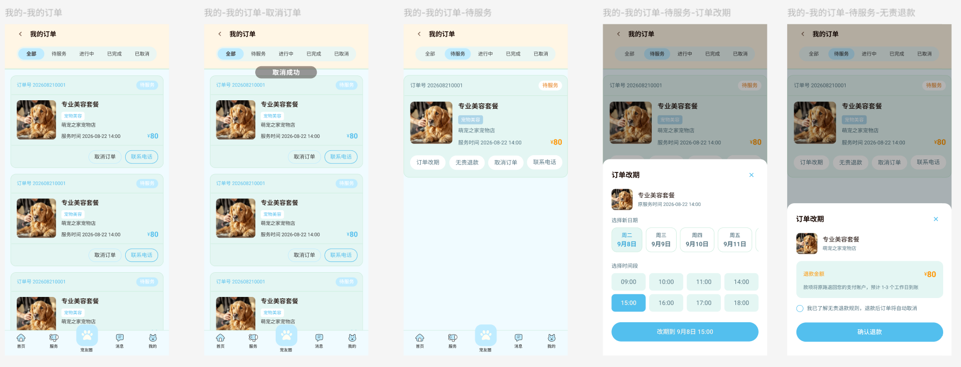
页面定位：统一查看跨商家订单、履约、商家确认、改期、退款、评价和售后状态。支付成功后进入“待确认”，商家30分钟内接单或拒单，超时系统自动接单。
用户角色：已登录宠物主；商家和运营可在各自权限范围查看对应订单。
使用场景：用户需要继续支付、查看商家确认、修改预约时间、取消并退款、评价服务或申请售后。
核心功能模块：
- 订单列表与状态筛选：
  - 顶部状态支持：全部、待支付、待确认、待服务、已完成、已取消、退款待确认、退款中、已退款、部分退款、售后；三端必须使用同一状态口径。
  - 用户点击Tab，列表按对应状态过滤展示订单。
- 订单卡片信息摘要：
  - 每个订单卡片展示核心字段：订单号、状态标签、服务名称、服务分类标签、店铺名称、服务时间、实付金额。
- 订单状态功能操作概述：
  - 待支付：可取消订单、发起支付。
  - 待确认：展示“商家确认中”与30分钟确认倒计时；预约开始前可申请改期或直接退款。商家拒单时展示拒单原因并创建退款单；超过30分钟未处理时系统自动接单进入待服务。
  - 待服务：预约开始前可申请改期或系统直接全额退款；预约开始后可申请退款并进入“退款待确认”，商家24小时内同意全额退款或拒绝；仍可联系电话商家并查看核销码。
  - 预约改期：可修改预约的时间。
  - 已完成：可评价、申请售后；部分退款：已核销可评价但不计分，未核销不可评价；部分退款后不可再次售后。
  - 已取消：可跳转至对应商家页面
  - 售后：查看售后进度、联系电话和处理记录。未核销订单的售后在退款单创建成功前仍允许继续履约和核销。
  - 退款待确认 / 退款中 / 已退款 / 部分退款：展示商家处理进度、退款进度、退款金额与到账时间。每笔订单最多创建一次业务退款单。
- 点击订单卡片：
  - 进入订单详情页，查看完整服务快照（含服务内容、金额、支付流水、预约时间、支付时间等）
- 动态核销码（待服务状态）：
  - 待服务订单，以及已进入售后但尚未创建退款单的未核销订单，在详情页展示动态核销码（条形码/二维码），到店或履约时由商家扫码核销。核销成功后订单自动流转为“已完成”；若存在当前未履约售后，则该售后同步变为“已撤销/已失效”。完成后可查看核销记录，并进入评价或新的售后投诉。
- 售后入口与进度追踪：
  - 售后入口同时覆盖两类订单：已核销订单在核销后7天内可发起；预约已开始但未核销、且商家已拒绝退款的订单，可在预约开始时间起7天内发起。
  - 并展示售后状态（待处理 / 处理中 / 待补充 / 已处理 / 已关闭），与商家端售后工单状态机一致。
  - 售后处理完毕后，订单可回归“已完成”或由运营平台判定调整。
业务规则：
- 状态流转规则：
  - 主状态统一为：待支付 / 待确认 / 待服务 / 已完成 / 已取消 / 退款待确认 / 退款中 / 已退款 / 部分退款 / 售后。支付成功进入待确认，30分钟未处理自动接单。
  - 已完成 → 售后（用户发起售后申请）。
- 取消、修改日期与退款规则：
  - 预约开始前：用户可直接申请全额退款，无需商家确认；系统创建退款单成功后进入退款中。也可申请改期，改期不涉及退款。
  - 预约开始后且未核销：改期入口关闭；用户仍可申请退款，订单进入“退款待确认”。商家24小时内仅可同意全额退款或拒绝，超时系统自动全额退款；拒绝原因必须填写并展示给买家。
  - 待支付订单关闭：仅释放槽位和冻结权益，不产生退款。
- 商家权限边界：
  - 商家仅在“待确认”阶段可拒单，且必须选择原因分类并填写说明；拒单后系统创建全额退款单，拒单原因同步展示给用户。商家确认接单（含超时自动接单）后不再具备单方取消或拒单权限；用户仍按预约开始时间判断退出方式：预约开始前可改期或系统直接全额退款，预约开始后退款进入“退款待确认”。订单支付成功前用户可自助取消，取消后释放临时占用与冻结优惠券。
- 售后规则：
  - 售后入口：已核销订单在核销成功后7天内可发起；预约时间已到但未核销且商家拒绝退款的订单，可在预约开始时间起7天内发起售后。
  - 售后申请包含类型选择（如退款、赔偿、投诉等）、文字描述和图片凭证上传。
  - 售后处理期间，订单状态为“售后”且不可重复发起。
  - 售后由运营首次裁决即终局，可全额退款、部分退款、驳回、重新服务或其他非退款处理；不提供售后二次复审。
- 第三方团购订单：美团/大众点评团购交易不在“我的订单”中展示。
- 评价规则：评价期自核销成功起30天。售后中暂时隐藏；已核销后部分退款可公开评价但不计分，未核销部分退款不可评价。
交互反馈：
- 切换状态Tab：列表刷新，仅展示对应状态的订单。Tab高亮当前选中态。
- 点击订单卡片：跳转至该订单的详情页，展示完整信息。
- 点击待支付订单的“取消订单”：弹窗二次确认，确认后关闭订单并变为“已取消”，不创建退款单；释放临时预约占用并解冻优惠券。
- 点击“联系电话”：唤起系统拨号。
- 点击“再次下单”：跳转至该服务的预约页，自动带入历史参数。
- 点击“去评价”：跳转至评价页面，提交后按钮置灰显示“已评价”。
- 点击“申请售后”：弹出售后表单，填写类型、描述并上传图片。符合已核销7天规则，或符合预约开始后未核销且商家拒绝退款的7天规则时，提交后订单进入“售后”状态。
- 查看售后进度：显示售后状态标签（待处理 / 处理中 / 待补充 / 已处理 / 已关闭），点击进入售后详情页查看处理记录与商家说明。
- 撤销售后申请：若当前工单允许用户主动撤销，则撤销后工单关闭；原订单此前已核销时恢复“已完成”，此前未核销时恢复“待服务”并重新校验核销码可用性。
- 下拉刷新列表：重新拉取最新订单及状态数据。
异常或边界情况：
- 支付通道状态不一致：展示“支付处理中，请稍后刷新”，禁止重复支付。
- 服务开始时间已到：隐藏改期入口，但保留退款入口；退款进入“退款待确认”。
- 核销成功后如用户申请退款，进入商家退款确认流程；商家拒绝后用户可发起售后。
- 改期抢占新时段失败：保留原预约并提示“所选时段已被占用，请重新选择”。
- 退款回调异常：状态保持“退款中”，触发后台提醒。
- 商家拒单承接：订单进入“退款中”并展示拒单原因；退款成功后订单变为“已退款”，释放正式占用；仍在有效期内的平台券恢复可用（剩余不足24小时则延长至退款成功后24小时），并全额扣回本单下单奖励积分。
- 超时自动接单承接：商家30分钟未处理时系统自动接单并进入“待服务”，同步向用户与商家推送结果。
- 改期次数用尽：剩余可改期次数为0时隐藏改期入口；预约开始前仍保留系统直接退款入口。
- 核销码失效：订单取消、改期、或退款单创建成功后核销码失效；进入售后本身不使核销码失效。
- 售后发起超时：已核销订单超过核销成功后7天，或未核销订单超过预约开始时间后7天，申请售后按钮置灰并提示“已超过售后申请期限”。
- 售后中评价限制：订单在售后状态下，评价入口不可用，防止评价与售后结论冲突。
- 空状态展示：各状态Tab无数据时，展示空状态占位图及对应文案。
字段名称 | 类型 | 是否  必填 | 取值 | 描述规则 | 备注
订单编号 | 文本 | 否 | Snowflake ID（64位） | 系统生成的唯一订单编号 | 数据库 BIGINT；接口/前端按字符串传输，禁止 JS Number 精度丢失
状态标签 | 文本 | 是，根据订单状态映射 | 待支付 / 待确认 / 待服务 / 已完成 / 已取消 / 退款待确认 / 退款中 / 已退款 / 部分退款 / 售后 | 用于卡片上状态标签的展示文案及颜色样式 | 前端维护枚举映射表，后端不存储此字段
服务名称 | 文本 | 否 | 任意有效服务名称（≤50字符） | 用户预约时锁定的服务名称快照，下单后不可变更 | 不受后续服务编辑影响
服务分类 | 文本 | 是，可为空 | 宠物美容 / 上门喂养 / 遛狗陪护 / 宠物寄养 等 | 服务所属分类标签，用于辅助识别服务类型 | 来源于服务上架时选择的类目
店铺名称 | 文本 | 否 | 任意有效店铺名称（≤30字符） | 接单商家的店铺名称 | 来源于商家基础信息表
服务开始时间 | 日期时间 | 否 | 大于当前时间（待服务）或任意历史时间（已完成/已取消） | 用户选择的预约服务开始时间，用于控制“取消订单”按钮是否可见（开始前可见） | —
实付金额 | 金额（数字） | 否 | ≥ 0.00，精确到分 | 订单支付时的最终实付金额，仅含优惠券抵扣，支付成功后锁定快照 | 本期不支持积分抵扣
商家电话 | 文本 | 是，可为空 | 有效手机号或座机号（含区号） | 商家联系电话，用于“联系电话”按钮唤起拨号 | 来源于商家基础信息表
是否可取消 | 布尔（是/否） | 是，默认否 | 是 / 否 | 预约开始前可改期或直接退款；预约开始后改期关闭，退款进入退款待确认 | 订单状态 = 待确认 或 待服务，且 服务开始时间 > 当前时间；订单确认后不再支持商家单方取消
服务形态 | 枚举 | 是 | 单次服务 | V1.0 仅单次服务，一笔订单一次核销 | 本期仅单次服务；套餐 / 次卡 / 普通商品不做
履约方式 | 枚举 | 是 | 上门接送型 / 到店型 | 两种履约方式均需要预约 | 不提供“无需履约”
上门时段 | 时间段 | 条件必填 | 商家自定义分钟级时段 | 上门接送型服务的接宠时间窗 | 到店型服务为空
送回时段 | 时间段 | 条件必填 | 商家自定义分钟级时段 | 上门接送型服务的送回时间窗 | 开始时间 ≥ 上门开始时间 + 120分钟
服务时长 | 整数 | 条件必填 | 分钟，> 0 | 到店型服务实际服务时长 | 用于校验预约占用时间区间与服务人员可用性
服务地址 | 文本 | 条件必填 | 省市区 + 详细地址 | 上门接送型服务的用户地址 | 来源地址管理或本次新增
服务人员 | 文本 | 否 | 已指派人员 ID | 本次服务指派的员工 | 1.0 用户不可自主选人，由商家指派
宠物档案授权状态 | 枚举 | 否 | 已授权 / 未授权 / 已过期 | 用户是否授权本单商家查看宠物档案 | 默认有效期至订单完成后 30 天，可撤回
优惠抵扣金额 | 金额 | 否 | ≥ 0.00，精确到分 | 本单使用的平台优惠券抵扣金额 | 部分退款不返券
支付时间 | 日期时间 | 否 | 有效时间戳 | 支付成功回调时间 | —
核销时间 | 日期时间 | 否 | 有效时间戳 | 商家扫码核销成功时间 | —
完成时间 | 日期时间 | 否 | 有效时间戳 | 订单流转为已完成的时间 | 与核销时间一致
改期次数 | 整数 | 是 | 0 起，默认上限 1 | 该订单已完成的改期次数 | 剩余次数为 0 时隐藏改期入口
剩余可改期次数 | 整数 | 是 | ≥ 0 | 当前还可发起的改期次数 | —
退款单号 | 文本 | 否 | Snowflake ID（64位） | 退款唯一标识，用于幂等防重 | 数据库 BIGINT；接口按字符串传输
退款金额 | 金额 | 否 | ≥ 0.00，精确到分 | 原路退还的实付金额 | 不可超过订单实付
退款状态 | 枚举 | 否 | 退款中 / 已退款 / 退款失败 | 退款处理进度 | 以支付服务商回执为准

5.1.18核销码生成
页面定位：在订单详情页中，为“待服务”状态的订单提供安全、动态的核销凭证。用户到店后或商家上门出示该码，由商家扫码完成服务核销，核销成功后订单自动流转至“已完成”状态。
用户角色：已登录且持有“待服务”订单的宠物主；已授权商家员工使用商家端扫码核销。
使用场景：用户携带宠物到达门店后或商家上门接送宠物的时候、在订单详情页向商家出示核销码，商家通过商家端扫码完成服务核销，确认服务已履约。
核销功能：
- 用户在“待服务”状态的订单详情页中，可查看动态生成的核销码（条形码或二维码形态）。
- 用户到店后或商家上门服务时，向商家出示该核销码。
- 商家使用商家端扫描核销码；扫码失败时商家可手动输入订单号或核销码兜底，手动录入需记录原因。
- 系统校验核销码有效性后，将该订单状态从“待服务”流转为“已完成”。
- 核销成功后，核销码置灰不可操作。
- 核销人须为已授权商家员工，且核销门店须与订单门店一致。
- 核销成功后同步开放评价入口（30 天内）与售后入口（7 天内）。
- 用户可在核销后进入评价或售后投诉流程。
异常或边界情况：
- 生成规则：核销码采用高强度加密算法生成，由数字与字母组合构成，确保唯一且不可伪造。每个核销码与订单号、商家ID、服务时间进行绑定。
- 展示与刷新机制：
  - 核销码在展示后，页面顶部显示倒计时（如“剩余有效时间：04:59”）。
  - 核销码每5分钟自动刷新一次，刷新时页面核销码区域短暂显示加载状态，刷新完成后倒计时重置为5分钟。
  - 用户可手动点击核销码区域或“刷新”按钮手动触发刷新，手动刷新后倒计时重置。
- 有效期控制：
  - 每个核销码的有效期为5分钟，从生成时刻开始计算。
  - 有效期结束后，该核销码自动失效。
  - 若订单仍为“待服务”且服务未开始，用户重新进入页面或下拉刷新时，系统自动生成新的有效核销码。
- 防冒用与安全策略：
  - 动态刷新防截图：核销码定期刷新，用户截图分享的核销码在几分钟后即失效，杜绝截图冒用风险。
  - 首次核验机制：商家扫码时，系统校验核销码的有效性（是否在有效期内、是否匹配当前订单、是否已被使用）；每次核销使用唯一请求号防重，同一订单只能成功核销一次。核销成功后，该核销码立即失效，防止重复使用。
  - 二次确认：商家扫码后，商家端展示订单关键信息（服务名称、服务时间），要求商家二次点击“确认核销”，避免误操作。
  - 异常核销锁定：同一核销码在5分钟内被尝试核销失败超过3次，系统自动锁定该核销码15分钟，并触发风控告警。
- 核销后状态流转：
  - 商家扫码核销成功后，订单状态立即从“待服务”流转为“已完成”。
  - 核销成功后，核销码区域置灰并不可操作。
异常或边界情况：
- 核销码过期：商家扫码时提示“核销码已过期，请用户刷新后重试”，用户端刷新页面或重新进入详情页即可生成新码。
- 网络延迟导致刷新失败：核销码自动刷新时若接口超时，页面保留当前核销码并显示“刷新失败，点击重试”按钮，用户可手动重试。
- 订单状态变更导致核销码失效：订单取消、改期或退款单创建成功后核销码立即失效；仅进入售后不失效，退款单创建成功前仍可继续履约核销。
- 服务已开始但未核销：若服务开始时间已过但订单仍为“待服务”，核销码有效，但商家核销时系统提示“服务已开始，请确认是否继续核销”，要求商家二次确认。
- 商家端网络异常：商家扫码时网络中断，核销请求超时，系统不生成核销记录，核销码保持有效，商家可重试或引导用户刷新生成新码。
- 恶意频繁刷新：同一用户在同一订单下1分钟内手动刷新核销码超过5次，系统触发风控策略，暂时限制刷新操作并提示“操作频繁，请稍后重试”。
- 核销后重复扫码：已核销订单的核销码被再次扫描时，系统提示“该订单已完成核销，不可重复操作”。
- 核销门店不一致：扫码后提示“该订单不属于当前门店，无法核销”，不生成核销记录。
- 手动输入核销码：商家手动输入时须二次确认订单信息，录入原因留痕，防重规则与扫码一致。
- 服务已开始但未核销：核销码仍有效，商家端提示“服务已开始，请确认是否继续核销”并要求二次确认。

5.1.19 订单改期与退款页
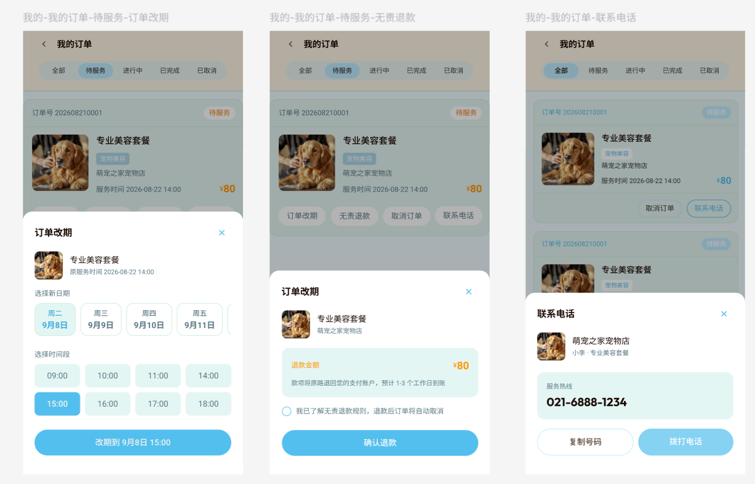
页面定位：让用户在预约开始前改期或退款，并在预约开始后按商家确认规则申请退款，保证排期、退款和权益账本一致。
用户角色：已登录且持有可改期或可退款订单的宠物主。
使用场景：用户行程变化、商家确认超时或预约时间不合适，需要更换时段或取消并退款。
核心功能模块：
- 改期功能：
  - 用户可在同一商家、同一服务的前提下，重新选择预约日期与时段；1.0 不支持用户自主改选服务人员，服务人员由商家在商家端指派或改派。
  - 展示新时段的可选列表（可用时段），不可用时段置灰不可选。
  - 提交后系统先锁定新槽位，锁定成功后再释放原槽位。
- 退款功能：
  - 用户可发起退款申请，系统展示实付金额、优惠券返还规则和本单奖励积分扣回规则。
  - 退款金额为全额原路返还。
  - 预约开始前提交后直接创建退款单；预约开始后提交后进入“退款待确认”，等待商家处理。
- 状态展示：
  - 改期成功后展示新预约时间，订单状态回到“待确认”，商家在30分钟内确认或超时自动接单后进入“待服务”。
  - 退款提交后展示“退款中”及预计到账时间，退款到账后展示“退款成功”。
  - 优惠券返还结果展示（恢复可用状态）。
业务规则：
- 改期规则：
  - 每笔订单默认允许 1 次改期，剩余可改期次数为 0 时隐藏改期入口；改期仅限同一商家、同一服务，不可更换服务或门店。
  - 改期提交后订单回到“待确认”并重置30分钟确认倒计时；商家确认或超时自动接单后按新时间生效；商家拒单则创建全额退款单并同步拒单原因。
  - 改期采用“先锁定新时段及容量，再释放原时段及容量”的原子性操作逻辑，时间精确到分钟：
    - 新槽位锁定成功 → 释放原槽位 → 改期成功
    - 新槽位锁定失败 → 保留原预约，提示“所选时段已被占用，请重新选择”
  - 改期后以新预约开始时间作为退款前/后判断基准
  - 商家已确认接单后，商家无权单方取消订单，用户仍可在服务开始前改期或退款。
- 退款规则：
  - 预约开始前：用户申请退款后系统直接发起全额原路退款，无需商家确认；退款以拉卡拉回执为最终结果。退款单使用 Snowflake ID 并保证幂等。
  - 全额退款成功后，仍在有效期内的平台券恢复可用；剩余有效期不足24小时延长至退款成功后24小时。部分退款不返券。下单奖励积分按退款比例扣回并四舍五入。
  - 预约开始后：用户仍可申请退款，先进入“退款待确认”；商家24小时内同意全额退款或拒绝，超时自动退款。已核销订单商家拒绝后可进入售后。
- 权益账本一致性规则：
  - 退款成功后，平台订单券恢复可用
  - 若退款失败（支付通道异常），订单状态保持“退款中”，触发运营异常任务，人工介入处理。
  - 改期不涉及退款，原订单的已支付金额及优惠权益快照保持不变，仅更新预约时间与占用记录。
异常或边界情况：
- 新槽位锁定失败：系统不释放原槽位，保留原预约不变，提示“所选时段已被占用，请重新选择”，用户可重新选择其他时段或返回。
- 订单已完成：改期入口隐藏；退款按商家确认规则处理。
- 网络异常：页面展示“加载失败，请下拉刷新重试”，刷新后重新获取订单信息和可用时段。
- 并发改期冲突：两个设备同时对该订单发起改期，或改期与商家接单并发时，以服务端版本号为准，冲突时提示“订单状态已变化，请刷新后重试”。
- 改期后退款判断基准同步按新预约开始时间计算；改期记录完整留痕。
- 商家已确认接单后，商家无权单方取消订单；用户仍可在预约开始前改期或直接退款，在预约开始后按退款待确认流程申请退款。
- 退款到账前订单状态保持“退款中”，用户不可重复发起；退款失败时进入运营异常任务，由后台继续查询并告警。
改期与退款相关字段：
字段名称 | 类型 | 是否 | 取值 | 描述规则 | 备注
字段名称 | 类型 | 是否必填 | 取值 | 描述规则 | 备注
改期次数 | 整数 | 是 | 0 起，默认上限 1 | 该订单已完成的改期次数 | 剩余为 0 时 C 端隐藏改期入口
剩余可改期次数 | 整数 | 是 | ≥ 0 | 当前还可发起的改期次数 | —
原始预约时间 | 日期时间 | 是 | YYYY-MM-DD HH:mm | 首次下单时锁定的服务开始时间 | 不随改期变更
当前预约时间 | 日期时间 | 是 | YYYY-MM-DD HH:mm | 当前生效的服务开始时间 | 改期成功后更新
改期申请时间 | 日期时间 | 是 | 有效时间戳 | 用户提交改期的时间 | 用于计算新的确认与退款窗口
改期处理结果 | 枚举 | 是 | 待确认 / 已确认 / 已拒绝 | 改期后订单的商家处理状态 | 超时自动接单
槽位交换结果 | 枚举 | 是 | 成功 / 失败（原槽位保留） | 新旧槽位原子交换的执行结果 | 失败时不释放原槽位
退款单号 | 文本 | 是 | Snowflake ID（64位） | 退款唯一标识，用于幂等防重 | Snowflake ID；数据库 BIGINT；API/前端按字符串传输
关联订单号 | 文本 | 是 | Snowflake ID（64位，API/前端按字符串传输） | 绑定原订单 | 强关联
退款类型 | 枚举 | 是 | 全额退款 / 部分退款 | 标识本次唯一业务退款的类型 | 一笔订单最多一次业务退款
退款金额 | 金额 | 是 | ≥ 0.00，精确到分 | 原路退还的实付金额 | 不可超过订单实付
退款原因 | 枚举 | 是 | 预约开始前用户退款 / 商家拒单 / 商家同意 / 24小时超时自动退款 / 运营裁决 / 异常处置 | 区分退款来源 | 影响优惠券返还与下单奖励积分扣回规则
退款状态 | 枚举 | 是 | 退款中 / 已退款 / 退款失败 | 退款单处理进度；订单主状态另行区分“退款待确认/已退款/部分退款” | 以支付服务商回执为准
退款申请时间 | 日期时间 | 是 | 有效时间戳 | 用户提交退款的时间 | —
退款完成时间 | 日期时间 | 否 | 有效时间戳 | 服务商回执成功的时间 | 仅已退款时有值

5.1.20 个人中心页
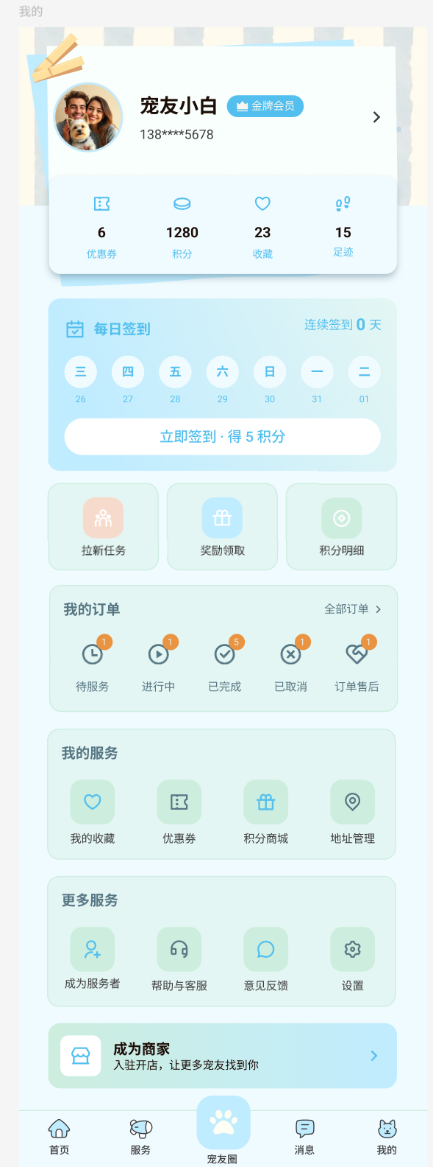
页面定位：本页面为个人中心主页，是已登录用户在平台内的集中管理入口，聚合展示用户核心资产数据（订单、优惠券、积分、收藏、足迹）、提供高频业务入口（我的订单、积分商城(后期开放)、地址管理等）、提供账号与隐私管理（设置、意见反馈、帮助与客服）、支持商家身份切换与入驻流程（成为服务者(待定)、成为商家）。
用户角色：已登录用户；已入驻用户额外拥有商家工作台入口。
使用场景：用户需要管理个人资料、宠物、订单、动态、关注收藏、售后投诉、通知隐私或商家入驻。
核心功能模块：
- 用户信息区（顶部）
  - 展示用户头像、昵称（宠友小白）、会员等级（金牌会员）、脱敏手机号（138****5678）
  - 点击右侧按钮可进入用户基础信息页面，修改基础信息内容。
  - 手机号码不可修改，头像、名称、性别、个性签名均可修改。
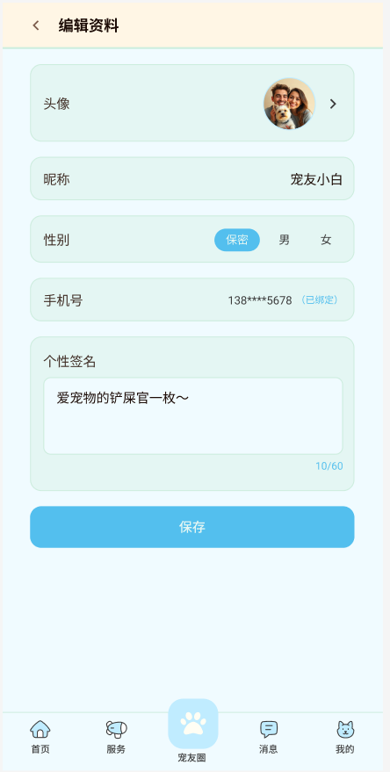
- 用户资产基础数据区（第一行数据卡片）
  - 展示四个核心数据：优惠券、积分、收藏、足迹。
    - 点击优惠劵可进行‘我的优惠劵’页面。
    - 积分只统计当前积分总和数据，不做过多跳转行为。
- 每日签到模块：
  - 显示“连续签到0天”
  - 展示当前周日历（周一至周日），高亮今日日期。
  - 提供“立即签到得积分”按钮。
- 任务、奖励、积分明细：可查看5.1.15内容
  - 提供“任务”简介
      - 任务例如：“邀请好友注册、每日动态发布、下单返积分、每日签到等”
      - 奖励例如：完成相应任务后可到当前页面领取对应积分奖励。
      - 积分明细：每获取对应积分后生成领取明细资料可进行查询。“任务名称、获取积分、获取日期”。
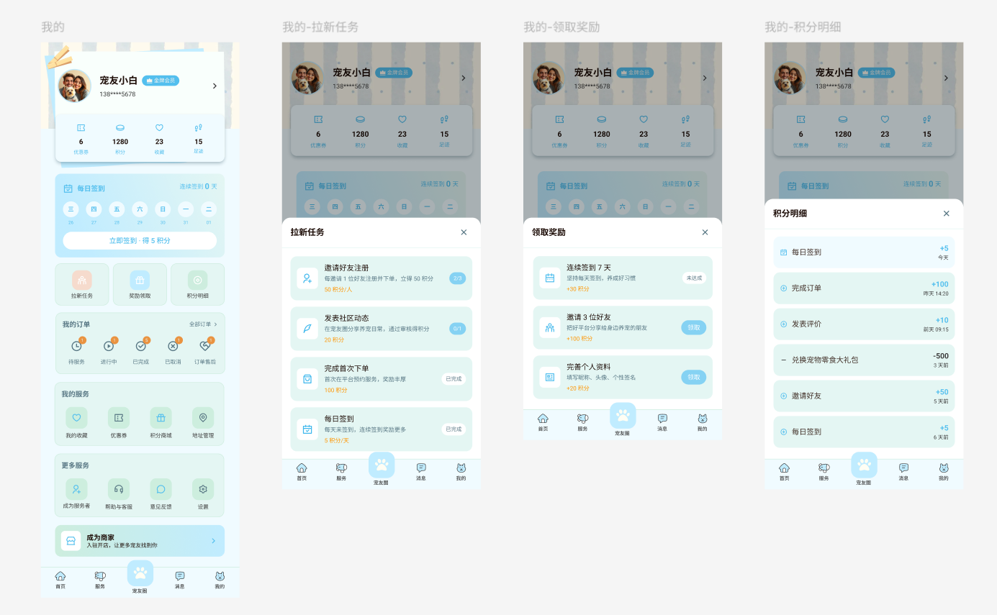
- 我的订单快捷入口：
  - 展示“全部订单 >”入口
  - 状态快捷筛选按钮：待支付、待确认、待服务、已完成、已取消、售后，右上角角标显示各状态订单数量；“退款中”与“已退款”归并展示在“售后”与“已取消”相邻的筛选入口内。
  - 点击对应按钮跳转至“我的订单”列表页，自动切换至对应状态Tab“我的订单列表”。
- 功能列表区：
  - 第一组（个人内容）：我的服务、我的收藏、优惠券、积分商城。
  - 第二组（账号管理）：地址管理、更多服务、成为服务者(1.0版本不做)、帮助与客服。
  - 第三组（系统设置）：意见反馈、设置。
- 商家入驻入口：
  - 展示“成为商家”卡片，文案：“入驻开店，让更多宠友找到你”
  - 点击后弹出商家‘入驻申请流程填表页’。
  - 已入驻用户展示“商家工作台”入口。
业务规则：
- 商家入驻规则：
  - “成为商家”入口仅在个人中心展示。
  - 审核通过且支付服务商签约完成后，入口变更为“商家工作台”；审核中展示“入驻审核中”，已驳回展示“审核未通过，点击重新申请”，待签约展示“待完成签约”，已冻结展示冻结原因与申诉入口。
  - 商家工作台入口点击前需校验最新权限状态后进入工作台。
  - 普通用户身份与商家身份互不冲突，用户可同时拥有宠物主身份和商家身份。
  - 进入“商家工作台”前系统校验最新权限状态，包括入驻审核状态、签约状态、门店冻结状态与子账号启用状态；校验不通过时展示对应状态与下一步引导，不放行进入工作台。
- 服务者申请规则：(后续新增，1.0不做)
  - “成为服务者”入口面向有意提供上门服务的用户。
  - 需独立提交申请，平台审核通过后开放接单权限。
- 签到规则：
  - 每日可签到一次，签到获得固定积分。（如5积分）
  - 连续签到有额外奖励。（如连续7天额外赠送积分）
  - 签到记录按自然日重置。（0点后重新可签）
- 积分规则：
  - 积分来源：签到、任务、奖励领取、订单消费等。
  - 积分消耗：V1.0 不开放积分商城兑换与订单金额抵扣，仅保留积分获取与退款扣回规则。
  - 积分明细记录签到、邀请、任务、下单奖励及退款扣回等流水；V1.0 不产生积分消费类流水。
- 数据权限规则：
  - 售后、账号注销、隐私操作必须使用本人登录状态。
  - 手机号脱敏展示，仅显示前3位和后4位。
  - 不可查看他人个人信息页。（无公开个人主页场景）
交互反馈：
用户操作 | 页面表现
点击头像/昵称区域 | 跳转至“个人资料”编辑页，可修改头像、昵称、性别、生日等信息
点击“优惠券”入口 | 跳转至“我的优惠券”页面（见上描述），展示可用/已使用/已过期券列表
点击“积分”入口 | 跳转至“积分商城”页面，(1.0不做)
点击“收藏”入口 | 跳转至“我的收藏”列表，展示收藏的商家。
点击“足迹”入口 | 跳转至“浏览历史”列表，展示最近浏览的服务或商品
点击“签到”按钮 | 调用签到接口，成功后按钮变为“已签到”置灰，积分+5，连续签到天数+1，Toast提示“签到成功，获得5积分”
点击“全部订单 >” | 跳转至“我的订单”列表页，默认展示“全部”Tab
点击“待支付/待确认/待服务/已完成/已取消/售后” | 跳转至“我的订单”列表页，自动切换至对应状态Tab
点击“任务” | 跳转至任务页面
点击“奖励领取” | 跳转至奖励中心，展示可领取的任务奖励列表
点击“积分明细” | 跳转至积分流水列表，按时间倒序展示。1.0只管获取积分的明细，保留消费积分的规则明细。
点击“我的服务” | 跳转至“我的服务”列表（如用户为服务者，展示可管理的服务项目）
点击“积分商城” | 跳转至积分兑换商城，可使用积分兑换商品或服务。1.0不开放提示“待开放”
点击“地址管理” | 跳转至收货地址列表，可新增/编辑/删除地址
点击“成为服务者” | 跳转至服务者申请页，填写资料并提交审核1.0不开放提示“待开放”
点击“帮助与客服” | 跳转至帮助中心/在线客服，支持跳转人工咨询
点击“意见反馈” | 跳转至反馈表单页，用户可提交问题和截图
点击“设置” | 跳转至设置页面，包含账号安全、隐私设置、消息通知、注销账号等
点击“成为商家” | 跳转至商家入驻申请页，分步提交资料（营业执照、店铺信息等）
点击“商家工作台” | 跳转至商家工作台，查看数据看板、订单管理、服务上下架等。(需入驻审核通过且支付服务商签约完成后方可进入)
下拉刷新页面 | 重新拉取用户信息、资产数据、订单角标、签到状态等所有模块数据
异常或边界情况 ：
- 数网络异常加载失败：页面展示骨架屏或加载失败提示“加载失败，请下拉刷新重试”，刷新后重新请求所有模块数据
- 用户未登录：页面展示未登录状态占位（头像为默认图标、昵称显示“点击登录”），点击触发登录流程。
- 签到已超时/已签到：
  - 若今日已签到，“立即签到”按钮置灰显示“已签到”，不可重复点击。
  - 若跨日后首次进入，按钮恢复为可点击状态。
- 手机号未绑定：脱敏手机号区域显示“未绑定手机号”，引导用户绑定。
- 商家入驻申请中：
  - “成为商家”卡片文案变更为“入驻审核中”，不可重复提交。
  - 审核通过后自动变更为“商家工作台”。
  - 审核被驳回时展示“审核未通过，点击重新申请”并引导修改资料。
- 角标数据为0：订单状态角标数字为0时隐藏角标，避免显示“0”造成视觉干扰。
- 积分数据异常：若积分接口返回负数或超出合理范围（如>999999），展示“--”并记录前端异常日志。
- 功能列表某项不可用：如“成为服务者”在特定区域不开放，该入口隐藏或置灰并显示“暂未开放”。
- 底部导航切换：点击“我的”以外的Tab，正常切换页面，当前页不保存滚动位置。
申请状态变化后显示角标；点击工作台前校验最新权限；入口数据加载失败时保留页面框架并提供刷新。

5.1.21 我的优惠券
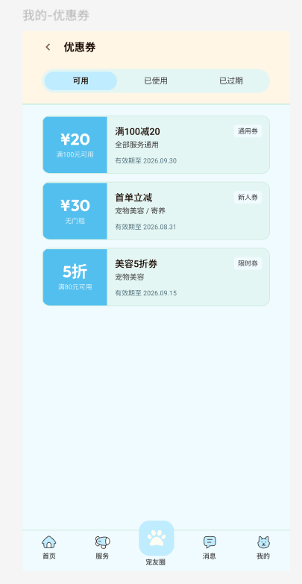
页面定位：管理订单抵扣券。
用户角色：已登录用户；平台配置活动优惠劵。
使用场景：用户想查看可用于预约订单的抵扣券以及领取新的平台活动券。
核心功能模块：
- 用券包概览与状态筛选：
  - 顶部提供三个状态Tab：可用、已使用、已过期。
  - 用户点击Tab，列表按对应状态过滤展示券实例。
- 券实例信息展示：
  - 每张优惠券卡片展示以下核心字段：
    - 面额/折扣、使用条件、券名称、适用服务范围、有效期、券类型标签。(后台获取详细信息)
- 订单抵扣：
  - 在订单确认支付页，用户可从本券包中选择可用券进行抵扣，支付成功后该券状态变为“已使用”。券类型标签：如“通用券”、“新人券”、“服务券”。

业务规则：
- 券包范围限定：本券包仅包含平台订单抵扣券，美团/大众点评团购券不进入本券包，用户需前往对应接口使用。
- 状态流转规则：
  - 可用：已领取且在有效期内，满足使用条件但尚未使用。
  - 已使用：已在平台订单中核销抵扣。
  - 已过期：超过有效期未使用，自动失效。
- 退款返还规则：
  - 订单全额退款成功时，该订单使用的抵扣券恢复可用状态，返还至用户券包。
  - 订单售后存在退款时，该订单使用的抵扣券不返还（已核销不退）。
- 第三方券码独立性：第三方券码（美团/大众点评）的购买、查看券码、退款和售后仅在来源平台处理，本平台不绑定第三方消费者账号、仅核销相关券码。
- 适用服务约束：每张券设有适用范围（如“宠物美容”），仅在该类目服务下单时可使用，使用前需满足金额门槛（如有）。
异常或边界情况：
- 可用券为空：若“可用”Tab下无券，展示空状态占位图及文案：“暂无可用优惠券”。
- 已使用券为空：展示空状态文案：“暂无已使用记录”。
- 已过期券为空：展示空状态文案：“暂无已过期优惠券”。
- 券领取已达上限：同一活动券若限制每人领取数量，已领满时“领取”按钮置灰并提示“已领取”。再点击该活动时，提示“您已达到领取上限”。
- 券在支付时失效：若用户选中的券在提交支付瞬间过期或已被其他订单占用，系统自动清除该券，重新计算实付，并提示“您选择的优惠券已失效，请重新选择”。
- 网络异常加载失败：页面顶部展示加载失败提示“加载失败，点击重试”，点击后重新请求券包数据。

字段来源及说明：(基础优惠劵信息来至B端后台优惠劵管理)
字段/数据项/控件 | 类型/形态 | 是否必填 | 默认值 | 最大长度/取值范围 | 校验规则 | 交互联动 | 备注
券状态 | 分段筛选 | 是 | 可用 | 可用/已使用/已过期 | 按券实例状态筛选 | 切换筛选对应状态优惠劵
优惠券列表 | 数据列表 | 否 | 系统返回 | 优惠劵名称/有效时间、优惠规则 | 只展示当前用户平台券 |  | 宠数据来源B端后台优惠劵管理

5.1.22 签到/任务中心页
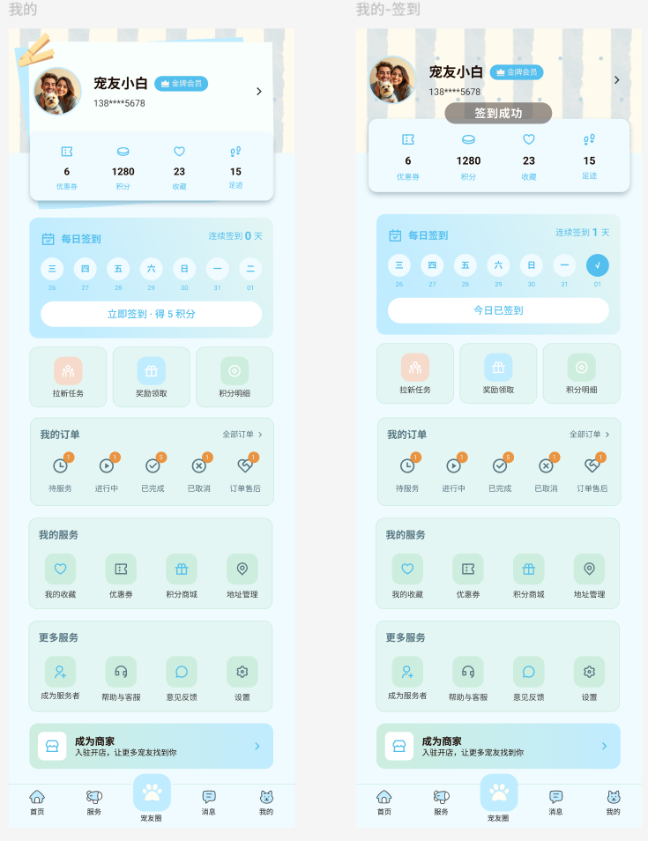
页面定位：承载每日签到、拉新任务、奖励领取和积分明细，帮助用户持续参与平台活动。
用户角色：已登录宠物主；运营配置任务及奖励规则。
使用场景：个人中心进入，完成签到、拉新等任务并领取奖励。
核心功能模块：
- 用户可以完成每日签到并查看连续签到天数和本次奖励。
- 用户可以查看拉新任务条件、当前进度、有效邀请数和待领取奖励。
- 用户可以领取已完成任务的积分或优惠券，并查看积分变动明细。
- 用户可以点击邀请好友，将带本人邀请关系的微信卡片或链接发送给好友。
- 用户可以查看邀请记录、关系校验状态和每笔奖励发放结果。
业务规则：签到按平台自然日计算；邀请关系在新用户首次登录并绑定手机号时锁定，一个新用户只能绑定一个邀请人且不得变更；同手机号、同微信账号无效。
交互反馈：签到或领奖成功后即时更新状态和余额；无有效任务时展示空状态和返回个人中心入口。
异常或边界情况：跨日按服务端时间刷新；邀请关系待校验时显示处理中；被邀请人未完成手机号绑定时不计有效；预算耗尽停止发放；分享失败时允许复制邀请链接。

5.1.23 商家入驻申请流程填表页
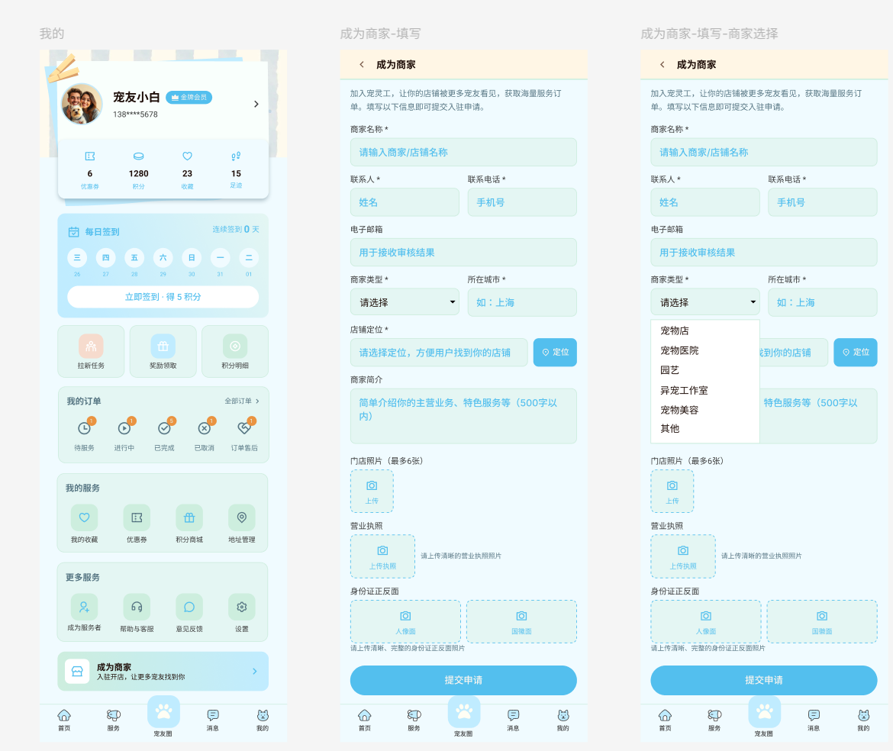
说明：本节字段、反馈与审核状态说明已补全，详见下方字段表、审核状态与签约状态规则。
页面定位：本页面为商家入驻申请表单页，是用户从“个人中心”点击“成为商家”后进入的申请流程入口。页面承载以下核心职责：聚合收集商家入驻所需的全部信息和资质材料，支持用户分步填写、草稿保存、断点续填，提交后进入平台审核流程，并追踪审核状态，审核通过后引导完成支付服务商签约，正式开通商家权限。
用户角色：已登录且主动申请入驻的用户；运营审核申请完成签约。
使用场景：用户决定开店，准备提交门店资质相关信息。
核心功能模块：
- 页面标题与引导文案：
  - 展示“成为商家”标题
  - 引导文案：“加入XXX，让你的店铺被更多宠友看见，获取海量服务订单。填写以下信息即可提交入驻申请。”
- 商家基本信息(商家名称、联系人姓名、联系人手机号、电子邮箱)、商家分类与位置(商家类型、所在城市店铺定位)、商家简介、相关附件(门店照片、营业执照、身份证正面、身份证反面)、表单编号、申请时间、申请人。
- 底部固定“提交申请”、“暂存”按钮，点击后提交全部资料。
业务规则：
- 以必填项校验规则：
  - 商家名称、联系人、联系电话、商家类型、所在城市、店铺定位为必填
  - 门店照片建议上传（强制），至少1张提升审核通过率。
  - 营业执照必须上传且需清晰可辨、在有效期内。(系统校验)提取统一信用社代码(后期验证所需)。
  - 身份证正反面必须上传，且需清晰完整，用于身份核验。(系统校验)(提取姓名、身份证号码)。
- 唯一性规则：
  - 同一主体（同一营业执照/同一身份证）重复申请时，系统提示“该主体已有入驻申请，请勿重复提交”，并引导查看已有申请状态。(1.0版本平台不允许一个营业执照开设多家店；如果支持可开设多家店需求提供规则待评估)
- 申请与审核状态：
  - 提交后状态流转：草稿 (暂存) → 审核中 (已提交) → 已通过 (进入签约) → 待签约 → 已签约 (开通工作台) / 已驳回。与商家端 6.6 商家入驻审核状态机一致；店铺后续若被运营冻结则进入“已冻结”。
  - 提交审核后顶部出现审核详情tab页面：点击可查看审核状态及审核意见。
- 信息修改限制：
  - 审核中：不可修改所以相关信息。
  - 已驳回：可修改相关所以信息。
  - 已通过/已签约：信息不可自行修改，需联系运营后台处理。
  - 签约状态规则：审核通过后进入支付服务商签约流程，签约成功才开通商家工作台；签约失败时展示失败原因与重新签约入口，可重试。
  - 冻结状态规则：店铺被运营冻结时，入驻页面展示冻结原因与申诉入口，商家仅可查看不可修改经营信息。
- 草稿/暂存保存规则：
  - 用户填写过程中可随时退出，系统自动保存草稿。(不好实现，就点击暂存按钮后保存)
  - 草稿保存记录最后填写时间，下次从个人中心进入时自动恢复。
  - 草稿状态下提交申请时，系统校验所有必填项及资质完整性。
- 文件上传规则：
  - 支持图片格式：JPG、PNG、JPEG
  - 单张图片大小限制：建议 ≤ 10MB
  - 门店照片最多6张，营业执照和身份证正反面各1张
- 交申请，系统展示审核中、驳回补正、已通过或待签约状态。
- 已申请商家(审核中)：二次进入显示提交申请资料清单内容(只读)，并显示当前流程情况已经审核已经信息。
异常或边界情况：
- 文件上传失败：上传过程中网络异常，显示失败状态及“重试”按钮，允许单文件重试，不影响其他文件
- 重复申请拦截：若该主体已有进行中的申请（审核中），提交时拦截并提示“该主体已有入驻申请，请勿重复提交”
- 审核中：若申请处于审核中状态，二次进入页面顶部展示提示条：“您的申请正在审核中，暂不支持修改信息”，所有输入框置灰。
- 审核不通过：不通过时页面展示原因（如“营业执照存在问题”），并提供“重新编辑”按钮，用户修正后重新发起。
- 营业执照/身份证有效期校验：后台OCR识别证件有效期，若已过期则拦截提交并提示“证件已过期，请更新后重新上传”
- 网络异常加载失败：页面展示“加载失败，请下拉刷新重试”，刷新后重新获取草稿数据和申请状态
- 字数超限提示：商家简介输入超过500字时，输入框下方实时显示“已超限XX字”，并阻止继续输入或自动截断
字段 | 类型 | 是否必填 | 取值范围 | 规则描述 | 备注
商家名称 | 文本 | 否 | 2~50个字符 | 商家/店铺的正式注册名称，须与营业执照一致 | 必填，审核中不可修改
联系人姓名 | 文本 | 否 | 2~20个字符（中文） | 商家联系人真实姓名 | 必填
联系人手机号 | 文本 | 否 | 11位有效手机号 | 商家联系人联系电话，用于平台沟通和审核通知 | 必填，需格式校验
电子邮箱 | 文本 | 是，可为空 | 有效邮箱格式（如 xxx@xx.com） | 用于接收审核结果通知和平台重要消息 | 非必填，建议填写
商家类型 | 文本 | 是，默认请选择 | 宠物生活馆 / 宠物医院 / 宠物美容院 / 宠物寄养中心 / 宠物训练机构 / 其他 等 | 商家主营业务分类，用于前台展示和运营统计 | 必填，下拉选择
所在城市 | 文本 | 是，默认请选择 | 全国城市列表 | 商家实体店铺所在城市 | 必填，下拉选择
店铺定位 | 文本（经纬度+地址） | 否 | 有效经纬度坐标 + 详细地址描述 | 店铺在地图上的精确位置，用于用户导航和附近搜索 | 必填，需调用地图组件选点
商家简介 | 文本 | 是，可为空 | ≤500字符 | 商家主营业务、特色服务、经营理念等描述 | 非必填，建议填写提升通过率
门店照片 | 图片（数组） | 是，可为空 | 最多6张，支持JPG/PNG/JPEG，单张≤10MB | 店铺实景照片，展示门店环境和服务场景 | 非必填，建议至少1张
营业执照 | 图片 | 否 | 单张，支持JPG/PNG/JPEG，≤10MB | 企业/个体工商户营业执照照片，须清晰完整且在有效期内 | 必填，OCR自动识别主体信息
身份证正面 | 图片 | 否 | 单张，支持JPG/PNG/JPEG，≤10MB | 申请人身份证正面照片（人像面），须清晰完整 | 必填，用于身份核验和支付签约
身份证反面 | 图片 | 否 | 单张，支持JPG/PNG/JPEG，≤10MB | 申请人身份证反面照片（国徽面），须清晰完整 | 必填，用于身份核验和支付签约
申请编号 | 文本 | 否（提交后自动生成） | 数字+字母组合，18~22位 | 提交成功后系统生成的唯一申请编号，用于进度查询和客服沟通 | 格式：SQ + YYYYMMDD + 8位随机码
申请状态 | 文本 | 是，默认草稿 | 待审核 / 审核中 / 已通过 / 已驳回 | 申请全流程状态，决定页面操作权限和展示内容 | 前端根据状态控制字段是否可编辑
审核驳回原因 | 文本 | 是，可为空 | 任意文本（≤500字符） | 审核不通过时，运营填写的驳回原因和补正指导 | 仅状态为“已驳回”时有值，高亮展示
审核状态 | 文本 | 是，默认未签约 | 未签约 / 签约中 / 已签约 / 签约失败 | 支付服务商签约进度状态，审核通过后进入此流程 | 签约失败时展示失败原因和重新签约入口
签约失败原因 | 文本 | 是，可为空 | 任意文本（≤200字符） | 签约失败时由支付服务商返回的具体失败原因 | 如“银行账户信息有误”、“法人身份证不一致”等
提交时间 | 日期时间 | 否（提交时自动生成） | 有效时间戳 | 用户正式提交申请的时间 | 用于排序和审核时效监控
门店状态 | 文本 | 是，默认正常 | 正常 / 已冻结 / 已下线 | 门店经营状态，由运营后台控制 | 冻结与下线为处罚态，商家仅可查看并申诉

5.1.24 非本期范围：AI 客服
本期不接入 AI 客服或大模型问答，也不作为页面与接口验收范围。客服需求统一由人工客服承接。

5.1.25 人工客服
V1.0 保留人工客服。已登录用户可从“帮助与客服”等入口发起人工咨询，承接平台使用、订单、退款、核销、售后、账号与商家纠纷等问题；涉及订单时应自动带入订单号、商家和相关上下文。未登录用户可咨询基础问题，涉及个人订单或资产时需先登录。

5.1.26 非本期范围：直播
本期不提供直播，也不预留直播入口、房间列表、推流地址、播放地址、播放器或后台直播配置，不作为任何端的验收范围。

5.1.27 订单评价页
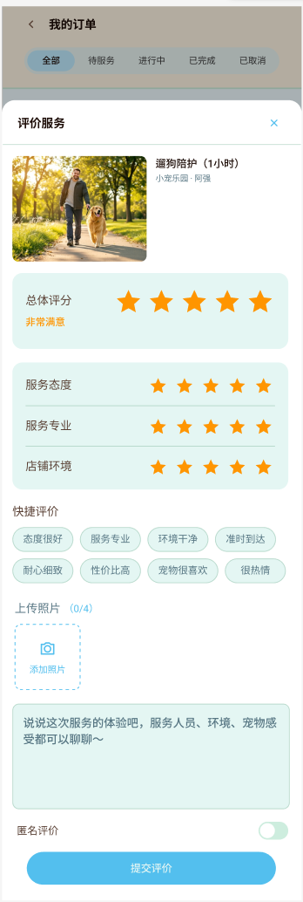
页面定位：让真实履约用户评价商家和服务，为商家评分、排序和质量治理提供可信数据。
用户角色：拥有可评价订单的宠物主；内容审核人员负责违规评价治理。
使用场景：用户完成服务后希望对门店环境、服务质量和人员表现进行评分和反馈。
核心功能模块：
- 评分维度：
  - 门店综合评分：1~5星，针对门店整体环境、卫生、设施等
  - 服务质量评分：1~5星，针对本次服务的专业度、完成度、时效性等
  - 服务人员评分：1~5星，针对具体服务人员的态度、技能、沟通等
门店评分×40% + 服务评分×40% + 人员评分×20%
- 评价内容填写：
  - 文字评价：输入框，用户可填写详细的文字评价和体验分享
  - 图片上传：支持用户上传服务成果照片（如宠物美容效果、寄养环境等）
- 评价展示：
  - 提交成功后，评价在商家详情页的评价列表中展示。
  - 无图片时不展示图片区。
业务规则：
- 评价资格规则：
  - 仅已核销订单可评价；已核销后部分退款仍可评价并公开展示但不计分；未核销部分退款不可评价。一单仅评价一次。
  - 全额退款或未履约：隐藏评价；已核销后部分退款可评价，未核销部分退款不可评价。
  - 评价入口自核销成功起保留30天；无核销成功记录不产生评价资格。
  - 一笔订单仅产生一条评价，不可重复提交。
  - 评价只可提交一次后续不可进行修改。
- 评分规则：
  - 评分维度：门店评分、服务评分、人员评分，每个维度均为 1~5 星，三项均为必填；维护成单独模板通过调用方式提取（后期涉及零工后评价体系会变更）。
  - 文字内容包含违规信息：提交时后端返回违规提示，前端展示“内容包含违规信息，请修改后重试”，并高亮文字输入框。
  - 所有评分均为必填项，未完成全部评分不可提交。
  - 评分仅统计有效完成订单评价；全退、未履约、部分退款均不计分。已核销部分退款评价可公开，未核销部分退款不可评价。
  - 评分算法（1.0 明确口径，C 端与商家端统一）：
  - 统计范围：近12个月内已完成且已核销、评价审核通过且 score_included=true 的有效评价；全额退款、未履约、部分退款评价不计入评分。
  - 单条评价得分 = 门店评分 × 40% + 服务评分 × 40% + 人员评分 × 20%。
  - 门店综合评分 = 全部有效评价单条得分的算术平均值，保留 1 位小数（四舍五入）。
  - 有效评价数不足 5 条时不展示星级，C 端商家列表、商家详情页与商家端首页统一展示“暂无评分”。
  - 服务项目评分取该服务下有效评价的服务评分均值；服务人员评分取该人员被评价记录的人员评分均值。
  - 该算法为 C 端商家列表排序、商家详情页评分、商家端首页“当前评分”与经营数据中心的唯一口径。
  - 商家回复：商家可对每条评价公开回复一次（0-200 字），用户在评价详情与商家详情页可见；商家回复后不可修改或删除。
  - 评价相关字段：
字段名称 | 类型 | 是否 | 取值 | 描述规则 | 备注
字段名称 | 类型 | 是否必填 | 取值 | 描述规则 | 备注
评价编号 | 文本 | 是 | 唯一编号 | 评价记录唯一标识 | —
关联订单号 | 文本 | 是 | Snowflake ID（64位，API/前端按字符串传输） | 评价来源订单 | 强关联，一笔订单仅一条评价
门店评分 | 数值 | 是 | 1-5 星 | 针对门店环境、卫生、设施 | 必填
服务评分 | 数值 | 是 | 1-5 星 | 针对服务专业度、完成度、时效性 | 必填
人员评分 | 数值 | 是 | 1-5 星 | 针对服务人员态度、技能、沟通 | 必填，关联服务人员
评价文字 | 长文本 | 否 | 10-500 字 | 用户填写的详细评价 | 需内容安全审核
是否计入评分 | 布尔 | 是 | true / false | 控制该评价是否参与门店、服务、人员评分统计 | 部分退款订单固定为 false；普通有效完成订单按审核结果决定
评价图片 | 图片数组 | 否 | 最多 9 张 | 用户上传的服务成果照片 | 需内容安全审核
评价状态 | 枚举 | 是 | 待审核 / 已展示 / 已下线 / 审核不通过 | 控制前台与商家端可见性 | 审核不通过商家不可见
评价时间 | 日期时间 | 是 | 有效时间戳 | 用户提交评价的时间 | —
商家回复 | 长文本 | 否 | 0-200 字 | 商家公开回复内容 | 仅一次，需审核
回复状态 | 枚举 | 否 | 未回复 / 待审核 / 已回复 | 商家回复的处理状态 | —
申诉状态 | 枚举 | 否 | 未申诉 / 申诉中 / 申诉通过 / 申诉驳回 | 商家对违规评价的申诉进度 | 每条评价最多申诉1次，由运营处理
  - 评价一经提交不可修改；违规内容不予展示。商家可对每条评价发起最多1次违规评价申诉，由运营处理。
- 评价内容规则：
  - 文字评价：字数限制建议 10~500字（可配置）。
  - 图片：最多上传9张（可配置），支持JPG/PNG格式。
  - 评价内容需经过系统审核，违规内容（涉黄/涉政/广告/恶意差评等）不予展示。
异常或边界情况：
- 图片上传失败：图片显示上传失败状态，提供“重试”按钮，支持单张重传；不影响已填写的文字内容，文字可正常提交。
- 网络异常加载失败：页面展示“加载失败，请下拉刷新重试”，刷新后重新获取订单信息

5.1.28 售后与投诉
- 投诉类（平台意见反馈） ：用户对平台功能、服务规则、内容治理、账号问题等平台侧问题提出意见、建议或投诉。
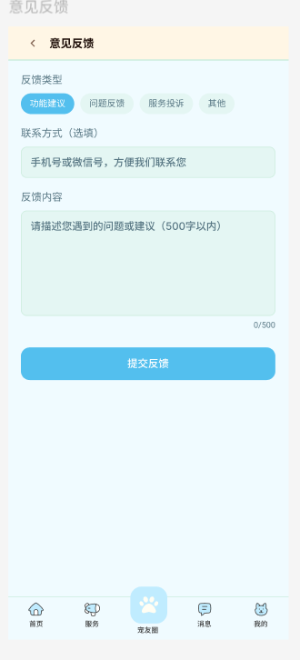
- 售后类（订单售后工单）：用户可对已核销订单，或预约已开始但未核销且商家拒绝退款的订单，提出服务质量、未履约、费用争议、宠物安全等售后申请。
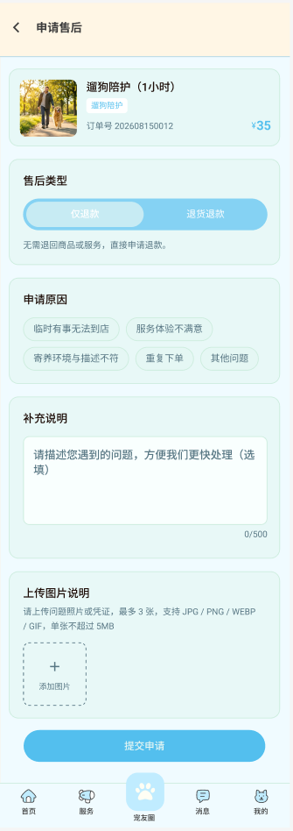
用户角色：已登录用户，运营客服和风控人员按权限处理。
使用场景：用户遇到服务质量、未履约、费用争议、平台问题需要提交证据并跟踪处理。
核心功能模块：
- 1. 投诉类功能：
  - 反馈类型选择：(必填)
    - 提供四个类型选项：功能建议、问题反馈、服务投诉、其他
    - 用户选择一项作为工单分类
  - 联系方式填写（选填）
    - 输入框，提示“手机号或微信号，方便我们联系您”
  - 反馈内容填写(必填)
    - 多行文本输入框，描述具体问题或建议，字数限制：500字以内
    - 可上传相关附件照片，最多上传6张照片。每张控制在5MB以内。
  - 提交反馈
    - 点击“提交反馈”按钮，生成投诉工单
    - 查看运营回复和处理结论
- 2. 售后类功能（订单售后工单）—— 关联订单：
  - 售后工单发起入口（必须从订单带入）
    - 入口1：订单详情页 → “申请售后”按钮；已完成订单按核销后7天判断，未核销订单按预约开始后7天且商家已拒绝退款判断。
    - 入口2：订单列表中满足售后条件的订单卡片展示“申请售后”按钮。
  - 已带入的订单信息（只读展示） ：订单编号、商家名称、服务名称、服务时间、实付金额、支付时间等。
  - 用户需填写的内容：
    - 售后类型：质量问题、未履约、费用争议、宠物安全、其他
    - 问题描述：详细描述售后原因（10~500字）
    - 诉求选择：退款、部分补偿、道歉、重新服务、其他
    - 申请金额：涉及费用争议时填写（自动校验不可超过订单实付金额）
    - 图片证据：上传相关截图或照片（最多6张）
  - 商家说明与举证：
    - 商家可在工单中提交说明、补充证据与处理意见，并同步给用户与运营；商家仅可查看涉及本店订单的工单。
    - 用户可在工单详情页查看商家的说明内容。
  - 运营处理与结论：
    - 运营客服给出最终处理结论（全额退款、部分退款、驳回、重新服务等）；首次裁决即终局，不提供售后二次复审。
- 3. 统一工单列表（投诉 + 售后）商家及运营端都需要：
  - 工单状态筛选：
    - 待处理、处理中、待补充、已处理、已关闭（与商家端售后工单状态机一致）。
    - 列表展示区分投诉类和售后类工单标识（标签区分）
  - 工单卡片信息
    - 工单编号、工单类型标签（投诉/售后）、状态标签
    - 问题摘要、提交时间、最后更新时间
    - 售后类工单额外展示：关联的订单编号
业务规则：
- 1. 投诉类规格：
  - 适用范围：平台功能建议、问题反馈、服务投诉、账号申诉、一般咨询。
  - 反馈内容审核：提交后进入运营处理流程。
  - 处理时效：运营首次响应目标为 24小时，超时系统提醒。
- 2. 售后功能：
  - 适用范围：已核销订单（核销后7天内），以及预约开始后未核销、商家拒绝退款且仍在预约开始时间起7天内的订单。
  - 订单关联规则：售后工单必须关联订单。系统自动带入订单信息，工单与订单通过订单编号强关联。
  - 限制：同一订单同一问题只能存在一个处理中工单，不可重复创建，已创建售后订单页面按钮变更成‘处理中’。
  - 退款订单不可售后：已全额退款、退款中或部分退款终态的订单不可再发起售后。
  - 处理时效：运营首次响应目标为 24小时，超时系统提醒。
  - 补充举证规则：需要用户或商家补充材料时工单进入“待补充”，并设置补充截止时间；超时按现有材料裁决。
  - 宠物安全类工单优先由人工客服/运营处理，不作自动医疗结论。
  - 裁决终局规则：运营首次裁决即为最终结论，不提供售后复审。
  - 工单关闭后不可重新打开。未发生退款且核销完成后出现新的问题时，可在核销后7天售后期内发起新的售后；部分退款成功后订单业务终结，不可再次售后。
  - 售后与退款边界：预约开始前走系统直接退款；预约开始后先走商家退款确认。商家拒绝后，未核销订单可按预约开始时间起7天发起售后；已核销订单按核销时间起7天发起售后。
  - 商家说明权限：商家仅可查看和说明涉及本店订单的售后工单，不可查看其他工单。
异常与边界问题：
- 申请金额超出订单实付金额：提交时前端校验，超出时提示“申请金额不可超过订单实付金额（¥XX.XX）”，并阻止提交。
- 售后工单已关闭后重新发起：已关闭的售后工单不可重新打开，但用户可针对同一订单提交新的售后工单（新工单号），前提是订单仍处于可售后状态。
- 投诉内容为空：提交时校验反馈内容不能为空，提示“请填写反馈内容”
- 图片上传失败：图片缩略图显示上传失败状态，提供“重试”按钮，支持单张重传；不影响文字内容提交
- 网络异常加载失败：页面展示“加载失败，请下拉刷新重试”，刷新后重新获取工单列表或订单信息
- 运营响应超时（24小时无回复）：工单状态保持“处理中”，但页面顶部展示提示“客服正在排队处理中，预计24小时内响应，请耐心等待”，同时系统触发内部提醒。

投诉类工单字段：
字段 | 类型 | 是否有默认值 | 取值范围 | 规则描述 | 备注
工单编号 | 文本 | 否 | 数字+字母组合，18~22位 | 投诉工单的唯一标识 | 格式：TS + YYYYMMDD + 10位随机码
工单类型 | 文本 | 否 | 投诉 | 投诉类工单固定为此类型 | 用于工单列表区分
反馈类型 | 文本 | 否 | 功能建议 / 问题反馈 / 服务投诉 / 其他 | 用户选择的投诉分类 | 必填项
联系方式 | 文本 | 是，可为空 | 有效手机号 | 用户选填的联系方式，方便客服联系 | 非必填
反馈内容 | 文本 | 否 | 10~500字符 | 用户填写的问题描述或建议 | 必填，500字以内
工单状态 | 文本 | 是，默认待处理 | 待处理 / 已处理 / 已关闭 | 工单的处理进度状态 | —
提交时间 | 日期时间 | 否 | 有效时间戳 | 用户提交投诉的时间 | —
处理完成时间 | 日期时间 | 是，可为空 | 有效时间戳 | 工单处理完成的时间 | 仅“已处理”时有值
售后类工单字段：
字段 | 类型 | 是否有默认值 | 取值范围 | 规则描述 | 备注
工单编号 | 文本 | 否 | 数字+字母组合，18~22位 | 售后工单的唯一标识 | 格式：SH + YYYYMMDD + 10位随机码
工单类型 | 文本 | 否 | 售后 | 售后类工单固定为此类型 | 用于工单列表区分
关联订单编号 | 文本 | 否 | Snowflake ID（64位，API/前端按字符串传输） | 售后工单必须关联订单，从订单详情页带入，不可修改 | 强关联字段，用于订单追溯和商家匹配
商家ID | 文本 | 否 |  | 被售后的商家ID，从关联订单带入 | 用于商家侧展示权限控制
商家名称 | 文本 | 否 |  | 被售后的商家名称，从关联订单带入 | —
服务名称 | 文本 | 否 |  | 被售后的服务名称，从关联订单带入 | —
服务时间 | 日期时间 | 否 |  | 原订单的服务时间，从关联订单带入 | —
订单实付金额 | 金额（数字） | 否 |  | 原订单的实付金额，从关联订单带入，用于金额上限校验 | —
售后类型 | 文本 | 否 | 质量问题 / 未履约 / 费用争议 / 宠物安全 / 其他 | 用户选择的售后分类 | —
问题描述 | 文本 | 否 | 10~500字符 |  | 必填项
诉求类型 | 文本 | 否 | 退款 / 部分补偿 / 道歉 / 重新服务 / 其他 | 用户的处理诉求 | 单选项
申请金额 | 数字 | 是，可为空 | ≥ 0.00，≤订单实付金额 | 费用争议时用户申请的退款/补偿金额 | 非费用争议时可置空
图片证据 | 附件 | 否 |  | 用户上传的证据图片，最多6张 | —
工单状态 | 文本 | 是，默认待处理 | 待处理 / 处理中 / 待补充 / 已处理 / 已关闭 / 已撤销 / 已失效 | 工单的处理进度状态 | —
提交时间 | 日期时间 | 否 | 有效时间戳 | 用户提交售后工单的时间 | —
处理完成时间 | 日期时间 | 是，可为空 | 有效时间戳 | 工单处理完成的时间 | 仅“已处理”或“已关闭”时有值
商家说明 | 长文本 | 是，可为空 | 10-500 字 | 商家提交的说明与处理意见 | 同步给用户与运营
商家补充证据 | 图片数组 | 是，可为空 | 最多 6 张 | 商家上传的举证图片 | 需内容安全审核
商家意见 | 文本 | 是，可为空 | 同意诉求 / 部分同意 / 有异议 / 需用户补充 | 商家对诉求的倾向性意见 | 作为运营裁决依据
补充截止时间 | 日期时间 | 是，可为空 | 有效时间戳 | 运营要求补充材料的时限 | 超时按现有材料裁决
处理结论 | 文本 | 是，可为空 | 0-500 字 | 运营给出的最终处理结论 | 仅已处理 / 已关闭时有值
裁决终局 | 布尔 | 是 | 是 | 运营首次裁决即终局 | 运营首次售后裁决即终局

5.1.29 账号与隐私设置页
页面定位：让用户管理个人资料、手机号、通知、黑名单预留、地址信息和账号安全；V1.0 不提供私信权限和平台支付密码。
用户角色：已登录用户；敏感账号操作仅限本人。
使用场景：用户需要修改账号信息、通知信息、地址管理、查看协议或退出账号。
核心功能模块：
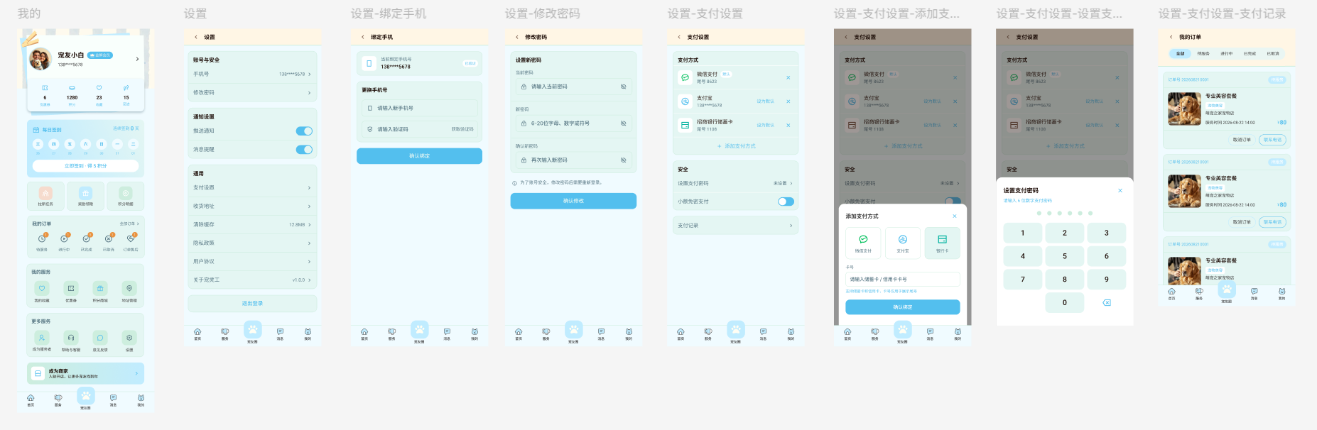
- 1 .设置主页面:
  - 账号与安全：
    - 手机号：展示当前绑定手机号（脱敏显示）
    - 修改密码：跳转修改密码页。
  - 通知设置：
    - 推送通知：开关控制
    - 消息提醒：开关控制
  - 通用：
    - 支付设置：V1.0 小程序不提供独立支付设置页，支付时直接调起微信支付。
    - 收货地址：跳转地址管理页。
    - 清除缓存：展示缓存大小，点击清除。
    - 隐私政策：查看平台隐私政策。
    - 用户协议：查看平台用户协议。
    - 关于XXX：展示版本号（如 v1.0.0）。
  - 退出登录：底部独立按钮，点击退出当前账号
- 2. 支付设置：V1.0 小程序不维护支付方式列表、默认支付方式、绑卡或平台支付密码。
- 3 .地址管理页:
    - 收货地址列表:
      - 按添加顺序或默认优先展示
      - 每个地址展示：收货人姓名、脱敏手机号、详细地址
      - 默认地址标识“默认”标签（仅一个地址可有该标识）
    - 地址操作:
      - 设为默认：点击将指定地址设为默认收货地址
      - 编辑：进入编辑页修改地址信息
      - 删除：弹窗二次确认后删除地址
    - 新增地址:
      - 底部固定“+新增地址”按钮，进入新增地址页
业务规则：
- 通知设置规则:
  - 推送通知：控制微信侧外部提醒是否开启；关闭后仍保留站内必要业务通知。
  - 消息提醒：普通互动提醒可关闭；订单、退款、核销、售后、审核类站内消息不可关闭。
- 支付设置规则：小程序 V1.0 直接使用微信支付，不维护默认支付方式、绑定支付方式或平台支付密码。
- 地址管理规则:
  - 默认地址：仅一个地址可设为默认，设置新默认时原默认自动取消
  - 地址数量：建议支持上限20条（可配置）
  - 删除地址：删除后不可恢复，需重新添加
  - 默认地址删除：删除默认地址时，需自动将剩余地址中最近添加的一条设为默认；若无剩余地址则无默认地址。
  - 账号注销前置校验：存在待支付 / 待确认 / 待服务 / 退款待确认 / 退款中订单或处理中售后工单时拦截注销；名下商家存在未完成订单或售后工单时同样拦截。
  - 宠物档案授权管理：用户可查看当前已授权商家的宠物档案授权记录，并随时撤回授权；撤回后商家端展示“用户未授权查看”，不再展示任何健康字段，已产生的历史订单记录按最小必要原则保留。
  - 微信外部通知授权：订单、退款、核销、售后、审核、宠物提醒等外部通知按微信公众号/订阅消息实际能力，在支付、入驻提交、宠物提醒设置等明确场景完成必要授权；用户可关闭外部推送，拒绝授权或推送失败时仍使用消息中心站内通知兜底。
  - 订单、退款、核销、售后、审核类站内通知属于必要通知，不可被用户关闭；用户仅可关闭对应外部微信推送渠道。
异常或边界情况：
- 清除缓存失败：提示“清除失败，请稍后重试”，缓存大小保持不变
- 默认地址被删除：删除默认地址时，系统自动将剩余地址中最近添加的一条设为默认；若无可设置地址，则默认地址为空
- 微信支付调起失败：恢复支付按钮并提示“支付调起失败，请重试”，不改变订单与优惠券冻结状态；用户可重新发起支付。
- 地址数量达到上限：添加地址时校验数量上限（20条），达到上限时“新增地址”按钮置灰并提示“地址数量已达上限”。
- 网络异常加载失败：页面展示“加载失败，请下拉刷新重试”，刷新后重新获取数据
- 退出登录失败：提示“退出登录失败，请稍后重试”，保持当前登录

字段/数据项/控件 | 类型/形态 | 是否必填 | 默认值 | 最大长度/取值范围 | 校验规则 | 交互联动 | 权限备注
头像 | 图片 | 否 | 当前头像 | 1 张，<=10MB | JPG/PNG；内容安全审核 | 支持裁剪和替换 | 用户本人
昵称 | 字符串 | 是 | 当前昵称 | 20 字 | 敏感词过滤且去除首尾空格 | 保存后同步用户主页 | 用户本人
个人简介 | 字符串 | 否 | 空 | 100 字 | 敏感词过滤 | 保存后按隐私规则展示 | 用户本人
绑定手机号 | 字符串 | 是 | 脱敏展示 | 11 位 | 通过微信手机号快捷验证换绑 | 成功后更新账号联系方式 | 用户本人
黑名单（预留） | 枚举 | 是 | 不开放 | V1.0 仅预留 | 不开发完整黑名单交互 | 后续 IM / 社区治理扩展时启用 | 用户本人
站内通知设置 | 开关列表 | 否 | 系统默认 | 互动 / 订单 / 退款 / 核销 / 售后 / 审核 / 宠物提醒 | 核心业务站内消息不可关闭，普通互动提醒可关闭 | 保存后影响消息中心 | 用户本人
微信外部通知 | 授权入口列表 | 否 | 未授权 | 订单 / 退款 / 核销 / 售后 / 审核 / 宠物提醒 | 公众号/订阅消息按微信账号能力接入，用户可关闭外部推送 | 按模板显示授权结果和再次申请入口 | 用户本人
协议与隐私版本 | 数据列表 | 否 | 系统记录 | 当前及已同意版本 | 只读且保留同意时间 | 点击查看全文 | 用户本人
退出登录 | 按钮/操作 | 否 | 可用 | 可用/处理中 | 二次确认 | 清除本地登录态并返回首页 | 用户本人
账号注销 | 按钮/入口 | 否 | 可用 | 可用/存在阻塞/申请中 | 通过订单、售后、商家责任和冷静期校验 | 进入影响确认和身份验证 | 用户本人
账号申诉 | 按钮/入口 | 否 | 按状态展示 | 可用/处理中 | 封禁、限制或注销异议时可用 | 进入售后与投诉中心 | 用户本人

5.1.30 我的收藏/足迹
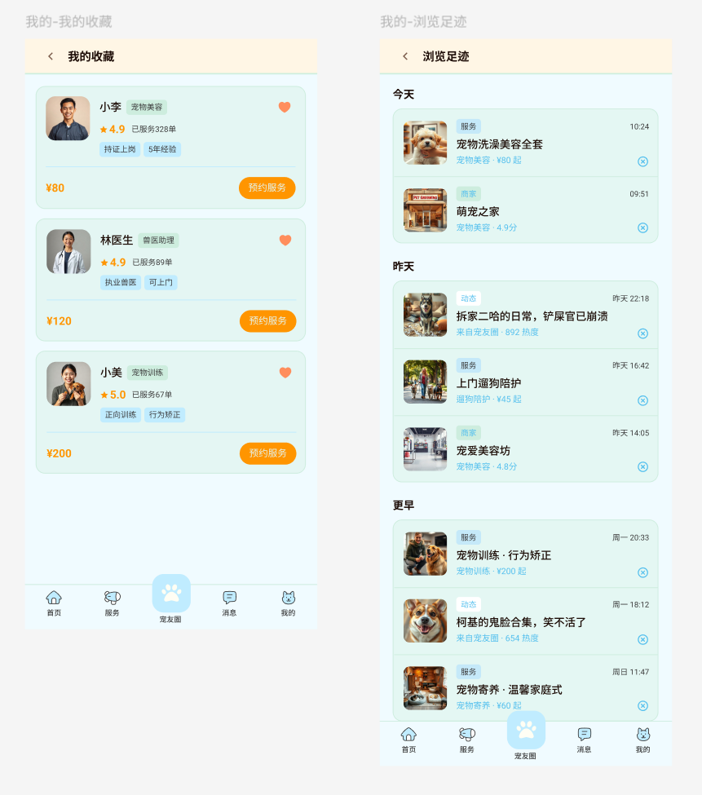
页面定位：页面为用户收藏与浏览历史管理中心，承载用户主动收藏的商家，以及用户浏览过的历史足迹两大模块。让用户能够快速回溯感兴趣的商家、服务或内容，提升复访效率与使用体验。
  - 收藏：用户主动保存的商家等，代表用户的兴趣偏好。
  - 足迹：用户浏览过的商家等历史记录，自动记录用户访问路径。
用户角色：已登录用户；列表仅本人可完整查看。
使用场景：用户想找到关注的商家、或快速返回之前浏览过的商家及服务。
核心功能模块：
- 1. 收藏模块：
  - 收藏商家列表展示：商家名称/商家头像/服务封面图/营业状态（如：营业中/已休息/暂停营业）/距离（若有定位权限）/收藏时间。
  - 收藏管理操作：
    - 取消收藏：从列表中移除该收藏项
    - 进入详情：点击进入商家详情页/服务详情页
  - 收藏记录规则：
    - 用收藏唯一性：同一用户对同一商家/服务仅可收藏一次，重复收藏操作幂等（不产生重复记录）
    - 收藏有效性：收藏列表仅展示当前有效且用户有权查看的对象；商家下线后自动清除。
    - 取消收藏：取消收藏后该对象从收藏列表移除，不影响订单或历史互动数据。
    - 对象状态变化 商家状态变化时（如营业状态变更、商家冻结/下线），收藏列表自动刷新卡片提示（如“商家已休息”、“商家已下线”）
- 2. 足迹模块：
  - 展示用户浏览过的商家信息：商家名称/商家头像/服务封面图/营业状态（如：营业中/已休息/暂停营业）/距离（若有定位权限）/浏览时间（如“今天 10:24”、“昨天”、“3天前”）。
  - 足迹记录规则：
    - 用户进入商家详情页、服务详情页时自动记录足迹
    - 同一商家/服务多次浏览仅保留最近一次浏览记录
    - 足迹仅保留最近30天（可配置），超时自动清理
业务规则：
  - 数据刷新：下拉刷新时重新拉取最新数据，更新状态和数量
  - 操作幂等：收藏/取消等操作幂等，重复点击不产生副作用
  - 网络失败：网络异常时保留原状态并允许用户重试

5.4 核心状态概述

5.4.1 订单状态机
状态 | 触发事件 | 转移条件 | 下一状态 | 说明
待支付 | 用户提交订单 | 分钟级时段与容量、优惠券冻结成功 | 待支付 | 10分钟内可支付，超时自动关闭
待支付 | 支付超时 | 10分钟未支付 | 已取消 | 释放临时锁定与优惠券，不产生退款
待支付 | 支付成功 | 拉卡拉回调验签通过 | 待确认 | 进入商家30分钟确认队列
待确认 | 商家主动接单 | 当前状态为待确认 | 待服务 | 订单生效并推送用户
待确认 | 商家拒单 | 填写拒单原因 | 退款中 | 创建全额退款单；退款单创建成功后禁止核销
待确认 | 超时自动接单 | 超过30分钟未处理 | 待服务 | 写入自动接单标识并推送双方
待确认 / 待服务 | 用户改期 | 预约开始前、次数<1、新时段原子锁定成功 | 待确认 | 释放原时段，重置30分钟确认
待确认 / 待服务 | 用户申请退款 | 当前时间 < 预约开始时间 | 退款中 | 系统直接创建全额退款单，无需商家确认
待服务 | 用户申请退款 | 当前时间 >= 预约开始时间且未创建退款单 | 退款待确认 | 商家24小时内处理
退款待确认 | 商家同意全额退款 | 退款单创建成功 | 退款中 | 创建成功后立即禁止核销
退款待确认 | 商家拒绝退款 | 必须填写拒绝原因 | 待服务 | 拒绝原因展示买家；买家可按规则发起售后
退款待确认 | 24小时未处理 | 超时 | 退款中 | 系统自动创建全额退款单
待服务 / 售后 | 商家扫码核销 | 退款单尚未创建且核销成功 | 已完成 | 若存在当前未履约售后，则该售后自动已撤销/已失效
退款中 | 退款成功 | 拉卡拉回执成功 | 已退款 | 退款最终成功后释放正式占用；按规则返券并扣回奖励积分
退款中 | 退款失败或结果不明 | 未取得最终回执 | 退款中 | 保留退款单并查询/重试，禁止重复创建业务退款
已完成 / 待服务 | 用户发起售后 | 满足核销后7天或预约开始后7天+商家拒退 | 售后 | 售后期间退款单创建前仍可继续履约核销
售后 | 运营裁决全额退款 | 退款单创建成功 | 退款中 | 首次裁决即终局；退款单创建后禁止核销
售后 | 运营裁决部分退款 | 退款单创建成功并退款成功 | 部分退款 | 终态；不可再次售后；已核销可评价不计分，未核销不可评价
售后 | 运营驳回 | 未发生退款 | 待服务 / 已完成 | 未核销恢复待服务并生成核销码；已核销恢复已完成

5.4.2 排期槽位状态机
状态 | 触发事件 | 转移条件 | 下一状态 | 说明
可约 | 用户发起预约 | 分钟级时段存在剩余实际容量 | 临时锁定 | Redis 原子锁定10分钟
临时锁定 | 支付成功 | 订单创建成功 | 已占用 | 转为正式占用
临时锁定 | 超时释放 | 10分钟未支付 | 可约 | 自动回收容量
已占用 | 用户改期 | 新时段与容量锁定成功 | 可约 / 新时段已占用 | 原子交换；失败保留原预约
已占用 | 退款最终成功 | 渠道退款成功 | 可约 | 仅退款最终成功后释放容量；申请/待确认/退款中不提前释放
已占用 | 商家拒单退款最终成功 | 渠道退款成功 | 可约 | 退款成功后释放
已占用 | 核销完成 | 服务结束 | 已完成 | 保留历史占用，计入利用率
可约 | 商家关闭 | 无在途占用 | 已关闭 | 前台不可约
已关闭 | 商家开放 | 实际容量>0 | 可约 | 恢复可约
可约 | 服务人员可用数变化 | 人员变化 | 可约 / 已占满 | 实际容量 = min(配置容量, 可用人员数)

5.4.3 商家入驻审核状态机
状态 | 触发事件 | 转移条件 | 下一状态 | 说明
草稿 | 保存草稿 | 可重复编辑 | 草稿 | 仅服务端保存，不进入审核队列
草稿 | 提交审核 | 必填项与资质齐全 | 审核中 | 进入运营审核队列，资料只读
审核中 | 审核通过 | 资料合规且主体未重复 | 待签约 | 进入支付服务商签约流程
审核中 | 审核驳回 | 信息不完整或不合规 | 已驳回 | 展示原因与补正指引，可修改重提
已驳回 | 修改后重新提交 | 已按驳回原因修正 | 审核中 | 保留历史驳回记录
待签约 | 签约成功 | 服务商签约完成 | 已通过 | 开通商家工作台，个人中心入口变更
待签约 | 签约失败 | 通道异常或资料不一致 | 待签约 | 展示失败原因，支持重试
已通过 | 运营冻结 | 违规或投诉成立 | 已冻结 | 仅可查看历史数据，禁止经营类操作
已冻结 | 运营解冻 | 整改完成且复审通过 | 已通过 | 恢复全部经营能力

5.4.4 优惠券实例状态机
状态 | 触发事件 | 转移条件 | 下一状态 | 说明
未发放 | 注册/活动发券 | 库存和预算充足 | 可领取/已领取 | 按活动规则幂等发放
可领取 | 用户领取 | 未过期且未超过次数 | 已领取 | 进入用户券包
已领取 | 创建待支付订单 | 满足门槛和适用范围 | 已冻结 | 冻结 10 分钟并关联订单
已冻结 | 支付成功 | 订单支付确认 | 已使用 | 订单抵扣券正式核销
已冻结 | 订单关闭/支付失败/锁定超时 | 订单未支付 | 已领取 | 立即解冻
已使用 | 订单全额退款成功 | 符合平台券返还规则 | 已领取 | 恢复可用；不足 24 小时延长至退款后 24 小时
已领取/已冻结 | 到期 | 有效期结束 | 已过期 | 冻结订单关闭后按到期结果处理
已领取/已冻结 | 风控冻结 | 风险或预算规则命中 | 冻结 | 禁止继续使用并保留原因
已领取 | 商家核销到店券 | 动态码有效且适用当前门店 | 已使用 | 与订单抵扣券使用路径分离
已使用 | 售后部分退款成功 | 运营裁决部分退款 | 已使用 | 平台订单抵扣券不返还

5.4.5 社区动态审核状态机
状态 | 触发事件 | 转移条件 | 下一状态 | 说明
待审核 | 提交内容 | 敏感词/视频审核未完成 | 待审核 | 默认初始态
待审核 | 自动通过 | 过滤和审核均通过 | 已发布 | 进入信息流
待审核 | 人工复审 | 命中风险 | 已下线/未通过 | 保留审计记录
已发布 | 运营下线 | 违规或投诉 | 已下线 | 前台不可见
已发布 | 用户删除 | 作者主动删除 | 已删除 | 保留引用占位
已发布 | 账号封禁 | 风控命中 | 已下线 | 该账号动态连带置为不可见，前台不可展示

5.4.6售后与投诉工单状态机
状态 | 触发事件 | 下一状态 | 说明
— | 用户提交售后工单 | 待处理 | 已核销订单：核销后7天内；未核销订单：预约开始后商家拒绝退款且预约开始时间起7天内
待处理 | 运营受理 | 处理中 | 开始计算24小时首次响应
处理中 | 要求用户或商家补充 | 待补充 | 设置补充截止时间，超时按现有材料裁决
待补充 | 提交说明与证据 | 处理中 | 同步给对方与运营
待补充 | 超时未补充 | 处理中 | 运营继续裁决
待处理 / 处理中 / 待补充 | 未核销订单核销成功 | 已撤销 / 已失效 | 当前未履约售后自动失效，禁止继续基于该工单裁决退款；核销后重新开启7天售后期
处理中 | 运营裁决全额退款 | 已关闭 | 创建退款单并进入订单退款中；首次裁决即终局
处理中 | 运营裁决部分退款 | 已关闭 | 订单进入部分退款终态；不可再次售后
处理中 | 运营驳回 | 已关闭 | 未核销订单恢复待服务并重新生成核销码；已核销订单恢复已完成

5.4.7 积分账本状态机（V1.0仅奖励与扣回）
状态 | 触发事件 | 转移条件 | 下一状态 | 说明
未入账 | 签到 / 邀请 / 任务 / 下单奖励 | 奖励规则有效且幂等校验通过 | 可用 | 生成积分入账流水
可用 | 订单全额退款成功 | 该订单曾发放下单奖励积分 | 已扣回 / 可用 | 扣回本单全部下单奖励积分并记录负向流水
可用 | 订单部分退款成功 | 该订单曾发放下单奖励积分 | 已扣回 / 可用 | 按退款比例扣回本单奖励积分，四舍五入取整
可用 | 风控处理 | 作弊或异常发放确认 | 冻结 / 已扣回 | 记录原因、审批人与关联任务

六、非功能性需求
- 高并发预约方案：预约提交通过 Redis 原子操作锁定商家分钟级自定义时段及对应容量，临时锁定10分钟，超时自动释放；实际可预约容量 = min(商家配置容量, 当前可用服务人员数量)。
- 并发防覆盖：商家端与运营后台编辑店铺、服务、人员时，统一使用乐观锁版本号；服务价格和排期变更不回写已支付订单快照。
- 消息通知：站内消息中心保留完整通知记录；同时通过微信公众号/订阅消息等微信外部能力（按账号能力接入）发送支付结果、商家待确认、服务即将开始、退款、核销、售后、审核与社区互动提醒。
- 内容安全：动态发布先过敏感词、图片和视频审核；运营后台可复审、下线、删除；仅公开且已发布内容允许外部分享，失效内容的历史分享链接不得继续展示正文。
- 视频规范：支持 mp4/mov，时长不超过60秒，大小不超过100MB，自动转码为 H.264 并截取封面；V1.0 不提供直播能力或预留框架。
- 数据安全：手机号、身份证号、结算账户等敏感信息在后台按权限脱敏；导出文件加水印并控制下载范围。
- 人工客服：本期保留人工客服，用于平台使用、订单、退款、售后、账号及商家纠纷等咨询；不依赖 AI 前置。
- 直播：本期不做，也不预留入口、房间、推流、播放或后台配置。
- 消息中心：本期不做用户私信 IM；保留互动通知、服务通知和系统通知。黑名单仅做后续能力预留，不开发查看、拉黑、取消拉黑等完整交互。
- 外部分享能力：分享仅调用微信好友、朋友圈和平台链接能力，不生成站内分享内容；分享链接需使用不可枚举标识并校验原动态实时可见性，来源参数不得携带手机号等个人敏感信息。
- 第三方团购核销接口：对接美团/大众点评时须使用正式授权机制、签名验签、密钥轮换、超时重试、幂等请求号、结果查询和熔断告警；完整券码与授权凭证不得写入普通日志或埋点，页面和导出仅展示脱敏值。
- 第三方核销数据口径：第三方核销记录独立于宠享家订单、支付、退款、结算和提现数据；接口返回的商品金额仅作核销凭证展示，不计入宠享家 GMV或营收，最终消费与售后状态以上游平台为准。
- 订单改期与退款：改期必须原子交换新旧时段与容量；预约开始前系统直接退款，预约开始后进入退款待确认；退款单创建成功与核销成功原子互斥。
- 权益账本：优惠券在待支付阶段冻结、支付成功核销、订单关闭解冻；全额退款成功后按有效期规则返券，部分退款不返券。V1.0 积分仅奖励与扣回，不参与订单抵扣。
- 微信外部通知授权：按微信公众号/订阅消息的实际能力，在支付、商家入驻提交、宠物提醒设置或互动通知设置等明确场景申请授权；拒绝、关闭或发送失败时使用消息中心站内通知兜底。
- 账号与隐私：头像昵称、手机号换绑、通知偏好、黑名单预留和注销申请须审计；本期不提供私信权限设置。
- 售后与评价安全：评价、投诉描述和证据图片必须经过内容安全检查；证据只向授权处理人员展示并记录访问日志；宠物健康与安全投诉由人工处理，不提供自动医疗结论。
- 第三方团购 C 端边界：宠享家不读取消费者美团/大众点评账号和券包，不承接其购买、退款或售后；C 端只展示门店支持标识和说明，券码始终由用户在来源平台出示核销。
- 状态口径一致性：C 端我的订单、订单详情、核销码、评价与售后，必须与商家端订单管理、排期日历、首页数据看板和经营数据中心使用同一套状态定义、字段口径与快照规则，任一侧变更须同步修订另一侧。
- 订单确认时效：支付成功后进入“待确认”，商家30分钟内未处理时系统自动接单并推送双方；商家拒单必须填写原因并展示给用户。
- 性能：C 端首页首屏应在 2 秒内完成主要内容加载；预约提交至预约时段锁定结果返回应在 2 秒内完成；核销码生成与刷新应在 1 秒内完成。
- 幂等与并发：订单创建、支付回调、改期、退款、核销、优惠券冻结解冻、下单奖励积分扣回等请求必须使用唯一请求号或版本号做幂等控制；分钟级预约时段锁定使用 Redis 原子操作，改期与接单并发以服务端版本号为准。
- 快照保护：已支付订单的服务名称、服务内容、实付金额、排期快照与优惠抵扣信息不得被商家后续编辑覆盖；服务下架后仍按原快照履约并在订单详情显著提示。
- 定时任务与通知：待确认订单的自动接单、临时锁定时段的超时释放、评价与售后入口的到期关闭均由服务端定时任务执行；外部微信通知（公众号/订阅消息，按账号能力）与站内消息中心双通道提醒，外部推送失败时以站内消息兜底。
- 审计与追溯：订单状态变更、改期、退款、核销、售后说明与评价均需记录操作人、操作时间、操作前值与操作后值，审计日志保存期限按平台合规要求配置。

